**บทที่ 5**

**สรุปและข้อเสนอแนะ**

**5.1 อภิปรายผลการศึกษา**

จากการศึกษาและพัฒนาระบบในครั้งนี้มีวัตถุประสงค์ เพื่อพัฒนาระบบการจัดการห้างหุ้นส่วนจำกัดโรงน้ำดื่มเน็ตต้าร์ โดยผู้พัฒนาได้ทำการสำรวจเก็บรวบรวมข้อมูลและจากการสัมภาษณ์เจ้าของกิจการพบข้อบกพร่องของการบริหารจัดการร้านจึงได้ทำการวิเคราะห์และออกแบบระบบงานใหม่ โดยนำเทคโนโลยีสารสนเทศเข้ามาปรับใช้ในการทำงาน ด้วยการจัดทำระบบฐานข้อมูลที่มีความเชื่อมโยงกันจนส่งผลให้มีความเป็นปัจจุบัน ซึ่งระบบที่พัฒนาขึ้นนี้มีประสิทธิภาพ ส่งผลดีต้อการทำงานของเจ้าของธุรกิจ และพนักงานในแผนกต่าง ๆ ลดความยุ่งยากซับซ้อนในการทำงานทำให้สะดวกในการจัดการข้อมูลพนักงาน การสั่งซื้อ การขาย สมาชิก จัดการข้อมูล การผลิต การบันทึกข้อมูลรายรับและรายรายจ่าย และบริการขายหน้าร้านที่ต้องการความแม่นยำ และถูกต้อง พร้อมทั้งข้อมูลรายงาน และรายละเอียดอื่น ๆ ให้รองรับแก่เทคโนโลยีปัจจุบันและอนาคต ตามวัตถุประสงค์ของการพัฒนาระบบการจัดการห้างหุ้นส่วนจำกัดโรงน้ำดื่มเน็ตต้าร์

ในการพัฒนาระบบ ผู้พัฒนาได้ทำการศึกษาความรู้พื้นฐานทางด้านภาษาที่ใช้ในการพัฒนาระบบ คือ เอชทีเอ็มเอล (HTML), พีเอชพี (PHP), จาวาสคริปต์ (JavaScript), เจเควียรี (JQuery) ซีไอ(CI , codeigniter) และเพื่อให้รองรับกับทุกอุปกรณ์การใช้งานอื่นมากขึ้น ไม่ว่าจะเป็น สมาร์ทโฟน (SmartPhone), แท็บเล็ต(Tablet) หรือคอมพิวเตอร์ส่วนบุคคล (Personal Computer) โดยใช้เทคโนโลยีแบบ รีสปอนซีฟ (Responsive) ที่ใช้ในการพัฒนาระบบ เมื่อได้ทำการศึกษาความรู้พื้นฐานด้านต่าง ๆ แล้ว จากนั้นทำการวิเคราะห์ระบบ ออกแบบฐานข้อมูล ออกแบบหน้าจอของระบบ และทำการพัฒนาระบบไปพร้อมกันการทดสอบการทำงานในแต่ละวัน ทั้งนี้ต้องทำการทดสอบและการปรับปรุงในตอนท้ายหลังจากทำการพัฒนาจนกระทั้งพัฒนาเสร็จสิ้น

จากผลของการศึกษาพัฒนาระบบการจัดการห้างหุ้นส่วนจำกัดโรงน้ำดื่มเน็ตต้าร์นั้นพบว่าระบบนั้นสามารถใช้ได้จริง และเป็นผลดีกับธุรกิจ และยังสามารถอุดช่องโหว่และจุดบอดของธุรกิจทั้งการดูแลจัดการ การบันทึกข้อมูล การขาย ข้อมูลสมาชิกลูกค้า เงินเดือนพนักงาน การสั่งสินค้า ให้สามารถดำเนินการไปได้อย่างเป็นระบบ ระบบยังต้องมีการปรับรูปแบบการใช้งานให้เข้ากับพนักงานเพื่อลดความผิดผลาดในการทำงานของพนักงาน และยังมีระบบบางส่วนที่สามารถพัฒนาไปได้ไกลอีกในอนาคต

**5.2 ปัญหาหาและอุปสรรค**

5.2.1 ระบบการจัดการห้างหุ้นส่วนจำกัดโรงน้ำดื่มเน็ตต้าร์ มีข้อจำกัดของการพัฒนาระบบเนื่องจากผู้พัฒนายังขาดทักษะการเขียนเว็บทำให้เว็บไซต์ยังไม่มีระบบที่หลากหลายนัก การนำไปใช้งานจริงยังต้องปรับรูปแบบการใช้งานให้เข้ากับพนักงานเพื่อลดความผิดผลาดในการทำงาน

5.2.2 ปัญหาในด้านการออกแบบระบบและพัฒนาระบบงาน เนื่องจากต้องทำการออกแบบและพัฒนาระบบงานขึ้นมาใหม่เกือบทั้งหมด ทำให้ต้องศึกษระบบงานเดิมที่มีอยู่อย่างละเอียดละเข้าใจถึงปัญหาที่เกิดขึ้นแล้วนำมาพัฒนา ให้ออกมาตรงตามความต้องการของผู้ใช้ระบบและช่วยลดปัญหาที่เกิดขึ้นในระบบงานเดิม

**5.3 ข้อเสนอแนะ**

5.3.1 ระบบยังขาดฟังก์ชันในการจัดเก็บตำแหน่งของลูกค้า เพื่อสะดวกในการขนส่ง จึงอาจเพิ่มเติมกระบวนการในการขนส่งสินค้าเพื่ออำนวยความสะดวกให้กับลูกค้ามากขึ้น

5.3.2 เพื่อสะดวกในการชำระเงิน จึงอาจเพิ่มเติมฟังก์ชันในการชำระเงินแบบออนไลน์เพื่ออำนวยความสะดวกให้กับลูกค้ามากขึ้นในการชำระเงิน

5.3.3 ระบบยังขาดฟังก์ชันนในการคำนวณค่าใช้จ่ายการผลิตในแต่ละเดือน เพื่ออำนวยความสะดวกในการจัดเตรียมงบประมาณในการผลิตของแต่ละเดือน

**5.4 สรุปผลการศึกษา**

การพัฒนาระบบการจัดการห้างหุ้นส่วนจำกัดโรงน้ำดื่มเน็ตต้าร์ สามารถนำไปใช้งานได้จริง ในการสนับสนุนการทำงานของ เจ้าของกิจการ ผู้ดูแลระบบ พนักงานคลังสินค้า พนักงานบัญชี พนักงานขายสินค้า พนักงานผลิตสินค้า และลูกค้าสมาชิก พร้อมทั้งข้อมูลรายงานและรายะเอียดอื่น ๆ ได้อย่างครอบคลุม เพื่อให้ร้านที่นำระบบไปใช้สามารถใช้งานได้จริงตามวัตถุประสงค์ โดยผู้พัฒนาได้นำเทคโนโลยีสารสนเทศเข้ามาปรับใช้ในการทำงาน โดยใช้มายเอสคิวแอล (MySQL) ในการจัดเก็บฐานข้อมูลในรูปแบบฐานข้อมูลเชิงสัมพันธ์ ใช้ภาษา พีเอชพี (PHP) เอชทีเอ็มแอล (HTML) ซีเอสเอส(CSS) บูทสแตร๊ป (Bootrap) ใช้ในการพัฒนาโปรแกรม เมื่อนำระบบไปใช้งานจริงผู้ใช้สามารถเก็บข้อมูลการขายสินค้า ข้อมูลการสั่งซื้อสินค้า ข้อมูลเวลาการทำงานของพนักงาน เพื่ออำนวยความสะดวกในการขายสินค้าและในการตรวจสอบข้อมูลต่าง ๆ

**บรรณานุกรม**

กิตติ ศักดิ์วัฒนะกูล. **การวิเคราะห์และออกแบบระบบ**. แหล่งข้อมูลhttp://irrigation.rid.go.th/rid15/ppn/Knowledge/System%20Analysis%20and%20Design/System%20Analysis%20and%20Design1.htm (2552).

กมลรัฐ อินทรทัศน์. **เทคโนโลยีสารสนเทศกับการบริหาร.** แหล่งข้อมูลhttps://www.gotoknow.org/posts/373098 (2550).

โอภาศ เอี่ยมสิริวงศ์. **การวิเคราะห์และออกแบบระบบ**. กรุงเทพฯ: ซีเอ็ดยูเคชั่น, 2548.

อำไพ วรรณสินธุ์. การวิเคราะห์และออกแบบระบบ. อุบลราชธานี: คณะวิทยาการจัดการ มหาวิทยาลัยราชภัฏอุบลราชธานี, 2551.

นางสาวศิริพรรณ คันธะมาลา. **ระบบจัดการสินค้าของร้านโจลี่ป๊อป.** มหาวิทยาลัยราชภัฏเชียงใหม่, 2558.

ฐานิดา สุริยะวงศ์. **การพัฒนาระบบสารสนเทศเพื่อการบริการรับซ่อมโทรศัพท์มือถือร้านโมบายอีซี.** มหาวิทยาลัยราชภัฏเชียงใหม่, 2559.

เสกสิทธิ์ พีไชยอ้น. **การพัฒนาเว็บไซต์ร้านเชียงใหม่นมผง.** มหาวิทยาลัยราชภัฏเชียงใหม่, 2555.

**ภาคผนวก ก**

**การติดตั้งระบบ**

**คู่มือการติดตั้งระบบ**

**การติดตั้งระบบ**

1. **การติดตั้งโปรแกรมแอ็กซ์เอ็มพีพี (XAMPP)**
   1. คลิก Next เพื่อเริ่มการติดตั้งโปรแกรม ดังภาพที่ ก.1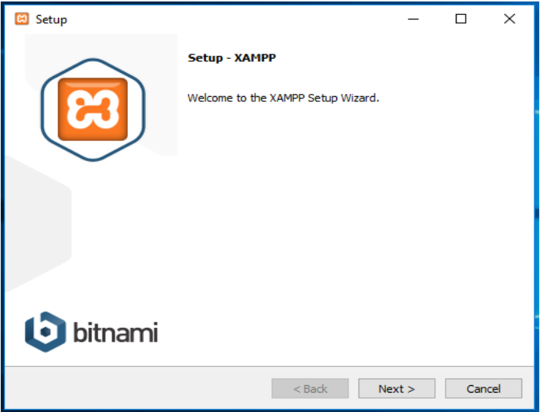

**ภาพที่ ก.1** หน้าแรกของการติดตั้งโปรแกรม XAMPP

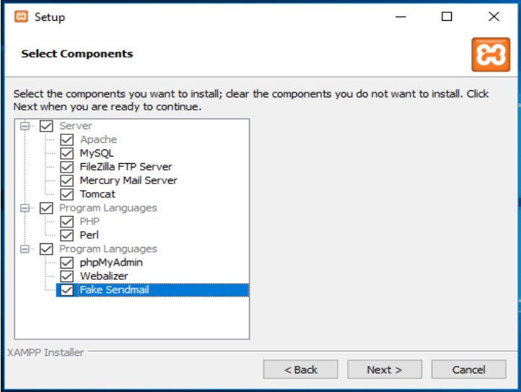1.2 คลิก Next ติดตั้งส่วนประกอบ (Components) ดังภาพที่ ก.2

**ภาพที่ ก.2** หน้าติดตั้ง Components

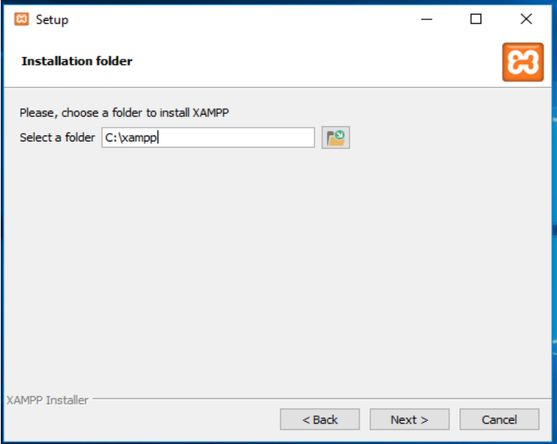1.3 โปรแกรมจะแจ้งตำแหน่งที่ติดตั้ง XAMPP ว่าติดตั้งที่ไหน ในที่นี้ถูกติดตั้งที่ C:\xampp จากนั้นคลิก Next ดังภาพที่ ก.3

**ภาพที่ ก.3** เลือกตำแหน่งที่ติดตั้ง XAMPP

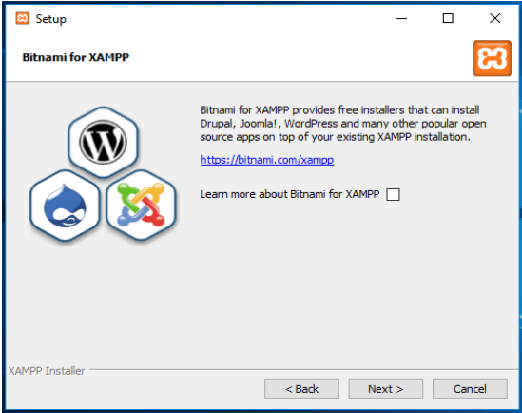1.4 คลิก Next ติดตั้ง ดังภาพที่ ก.4

**ภาพที่ ก.4** หน้าติดตั้ง XAMPP

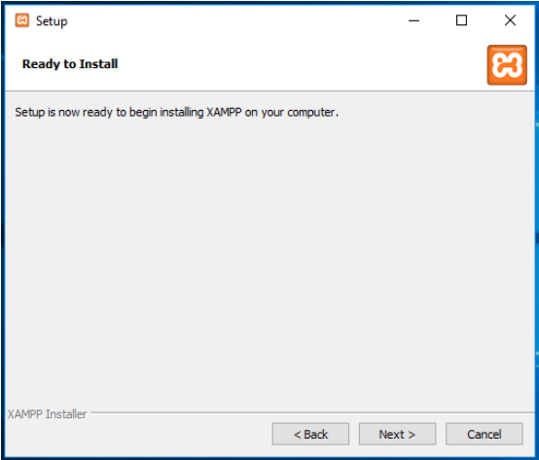1.5 คลิก Next ติดตั้ง ดังภาพที่ ก.5

**ภาพที่ ก.5** พร้อมติดตั้ง XAMPP

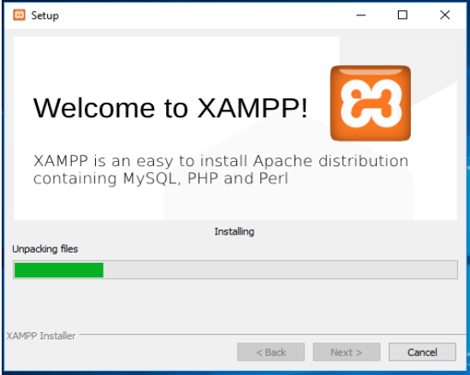1.6 โปรแกรมจะท าการติดตั้ง (Installing) ดังภาพที่ ก.6

**ภาพที่ ก.6** รอระบบติดตั้งโปรแกรม

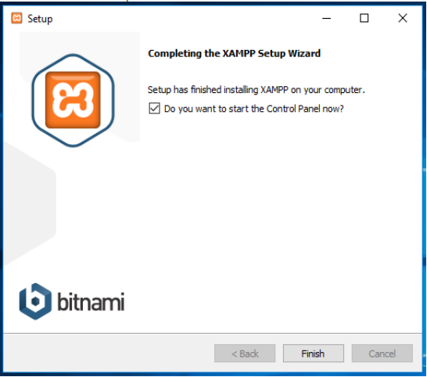1.7 คลิก Finish เป็นการสิ้นสุดการติดตั้ง ดังภาพที่ ก.7

**ภาพที่ ก.7** ติดตั้งโปรแกรมเรียบร้อย

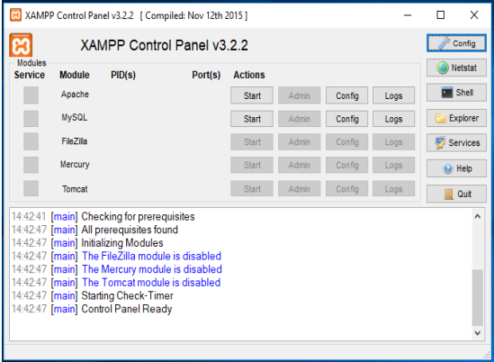1.8 หน้าต่างแผงควบคุม (Control Panel) ของ XAMPP ดังภาพที่ ก.8 และดังภาพที่ ก.9

**ภาพที่ ก.8** หน้าต่าง Control Panel ของ XAMPP

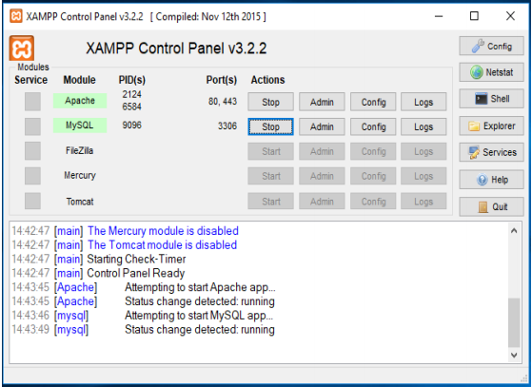**ภาพที่ ก.9** แสดงการเปิดใช้งาน Apache และ MySQL

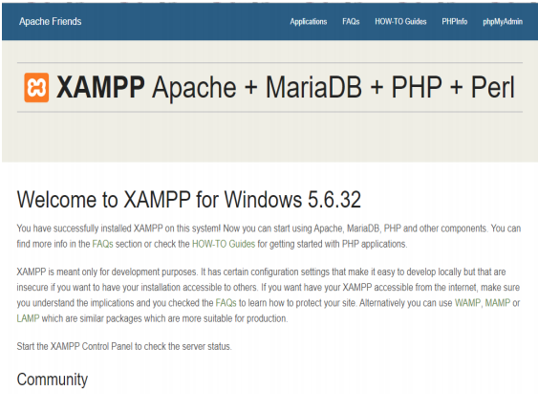1.9 หน้าหลักของระบบจำลองเครื่องเซิร์ฟเวอร์ โดยโปรแกรม (XAMPP) เมื่อติดตั้งเสร็จ เรียบร้อย โดยใช้ localhost ดังภาพที่ ก.10

**ภาพที่ ก.10** แสดงการเปิดใช้งานในหน้า localhost

1. **การติดตั้งระบบการจัดการห้างหุ้นส่วนจำกัดโรงน้ำดื่มเน็ตต้าร์ โดยใช้ไฟล์โปรแกรม**
   1. เปิดไฟล์โปรแกรมแล้วทำการคัดลอกโฟลเดอร์ NECTAR ไปวางที่ c:\xampp\thdocs

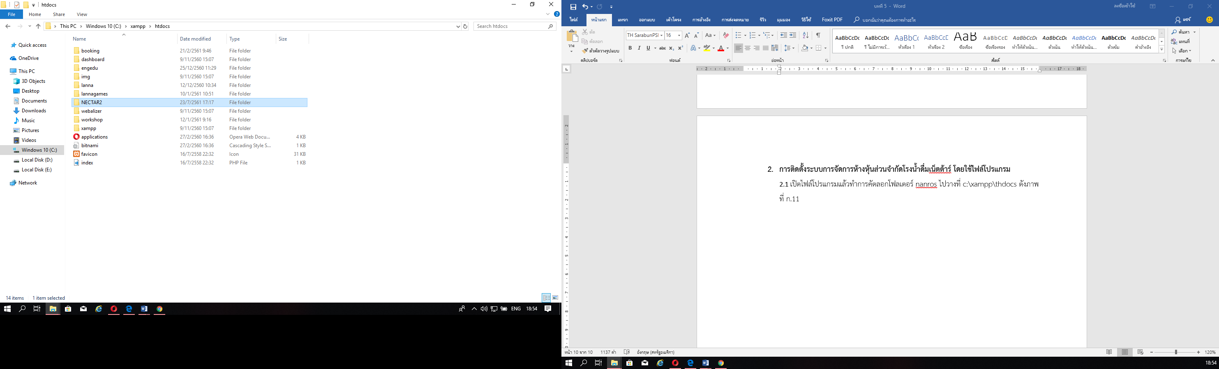ดังภาพที่ ก.11

**ภาพที่ ก.11** โฟลเดอร์ทั้งหมดของระบบการจัดการห้างหุ้นส่วนจำกัดโรงน้ำดื่มเน็ตต้าร์ ชื่อ NECTAR

**ภาคผนวก ข**

**คู่มือการใช้งานระบบ**

**คู่มือการใช้งานระบบ**

คู่มือการใช้งานระบบการจัดการห้างหุ้นส่วนจำกัดโรงน้ำดื่มเน็ตต้าร์ สามารถแบ่งการทำงานทั้งหมดออกเป็น 7 ส่วนด้วยกัน คือ

1. ส่วนของผู้ดูแลระบบ
2. ส่วนของเจ้าของกิจการ
3. ส่วนของพนักงานขาย
4. ส่วนของพนักงานคลังสินค้า
5. ส่วนของพนักงานผลิต
6. ส่วนของพนักงานบัญชี
7. ส่วนของลูกค้าสมาชิก

**หน้าแรกของระบบ**

หน้าจอแรกเป็นหน้าจอแสดง ยินดีตอนรับ และข้อมูลรายละเอียดต่าง ๆ ประกอบด้วย สินค้า เกี่ยวกับเรา ติดต่อ แผนที่ ลงชื่อเข้าใช้ ดังภาพที่ ข.1

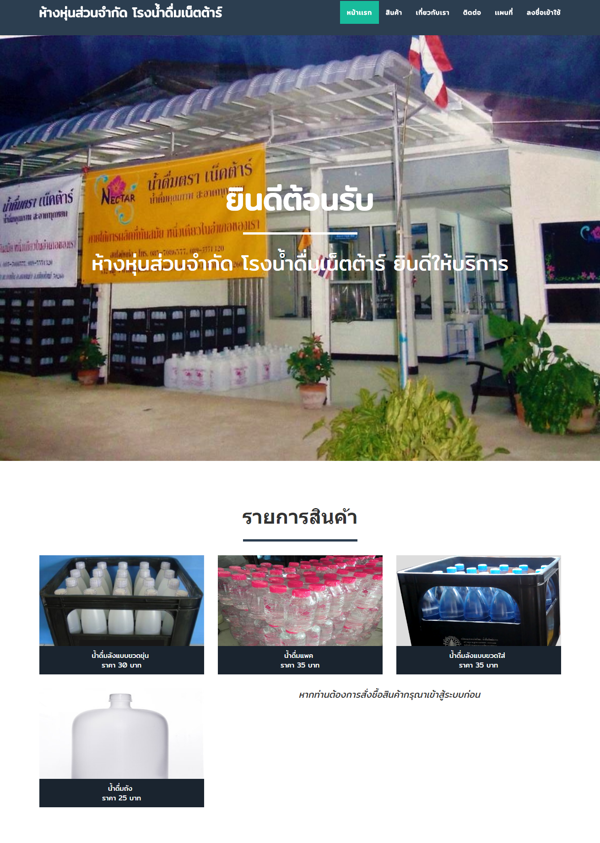

**ภาพที่ ข.1** หน้าจอแรก

**หน้าเข้าสู่ระบบ**

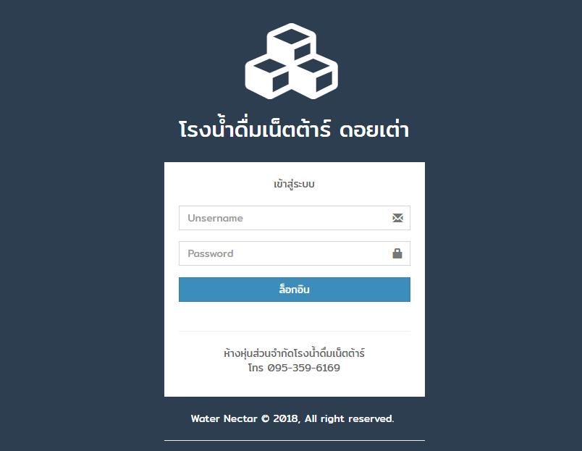เป็นหน้าจอลงชื่อเข้าสู่ระบบ สำหรับสมาชิกเว็บไซต์ เมื่อทำการสมัครสมาชิกทางหน้าร้านแล้ว สามารถลงชื่อเข้าสู่ระบบเพื่อสั่งซื้อน้ำดื่มผ่านทางหน้าเว็บไซต์ได้ หรือดูข้อมูลทั่วไปของเว็บไซต์ และเป็นส่วนลงชื่อเข้าใช้ระบบหลังร้านสำหรับพนักงานดังภาพที่ ข.2

**ภาพที่ ข.2** หน้าจอเข้าสู่ระบบ

1. **วิธีใช้งานในส่วนของผู้ดูแลระบบ**
   1. 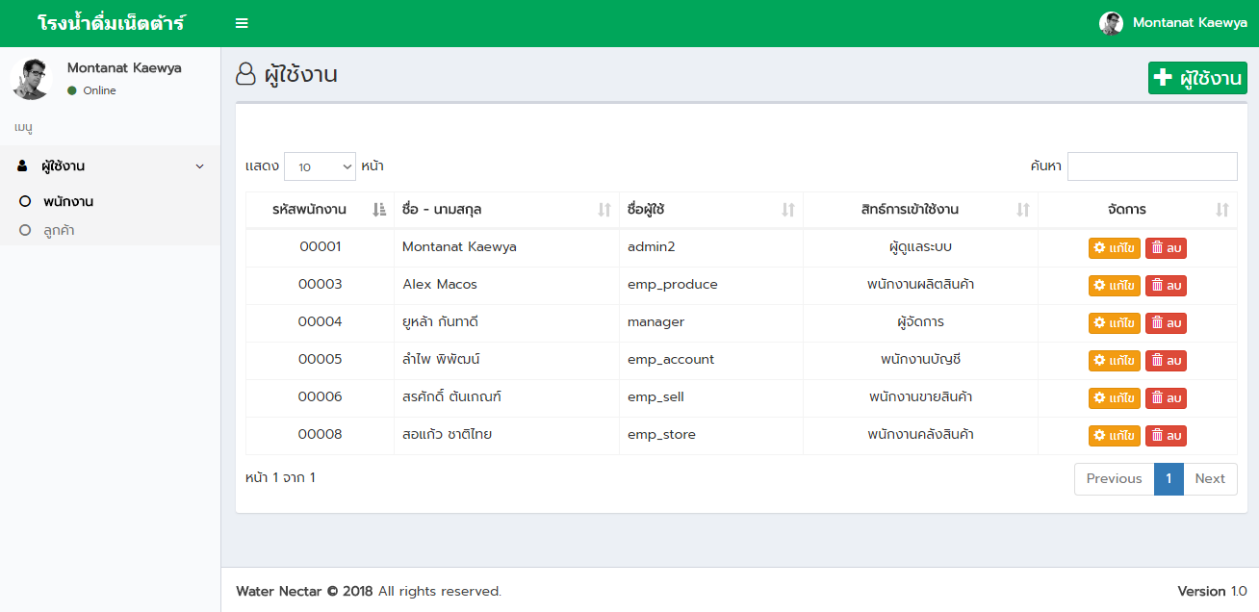หน้าแรกของผู้ดูแลระบบ เมื่อผู้ดูแลระบบเข้าสู่ระบบจะเข้าสู่หน้าข้อมูลของผู้ใช้งานในระบบโดยจะแสดงรายชื่อว่ามีใครในระบบบ้างและเข้าถึงส่วนใดได้บ้าง ดังภาพที่ ข.3

**ภาพที่ ข.3** หน้าจอข้อมูลของผู้ใช้ระบบ

1.2 หน้าจอสำหรับเพิ่มผู้ใช้งาน เมื่อผู้ดูแลระบบคลิก เพิ่มผู้ใช้งานจะแสดงหน้าต่างสำหรับเพิ่มผู้ใช้งานที่จะที่เข้าสู่ระบบและกำหนดสิทธิ์การเข้าถึงไปแต่ละประเภท ดังภาพที่ ข.4

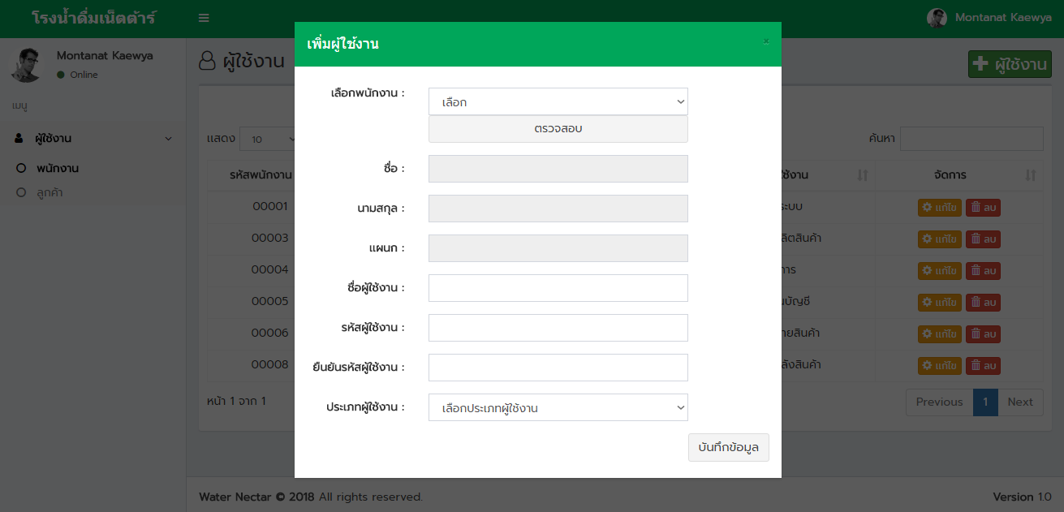

**ภาพที่ ข.4** หน้าจอเพิ่มผู้ใช้ระบบ

1.3 หน้าจอสำหรับแก้ไขผู้ใช้งาน เมื่อผู้ใช้งานเลือกปุ่มแก้ไขจะแสดง หน้าจอสำหรับแก้ไขข้อมูลของสมาชิกภายใน เช่น ชื่อผู้ใช้งาน รหัสผ่านและประเภทผู้ใช้ ดังภาพที่ ข.5

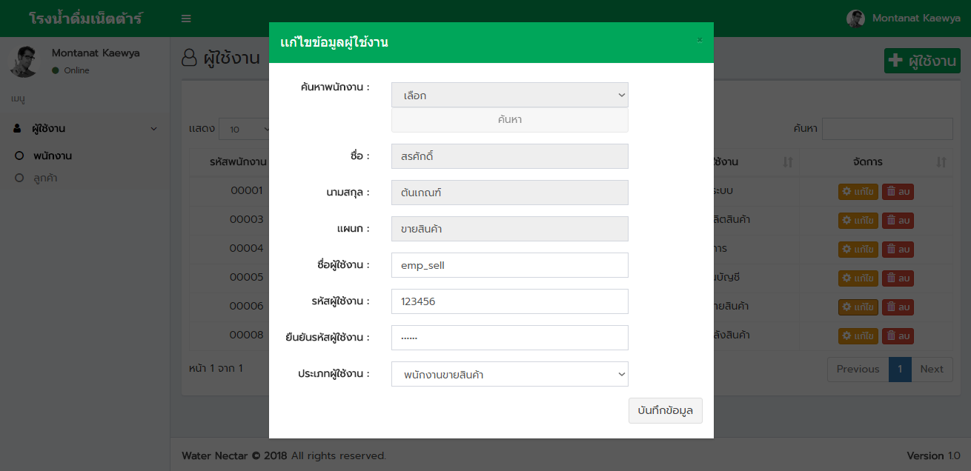

**ภาพที่ ข.5** หน้าจอแก้ไขผู้ใช้ระบบ

1.4 หน้าจอสำหรับลบผู้ใช้งาน เมื่อผู้ใช้เลือกปุ่มลบจะแสดงหน้าจอสำหรับ ลบข้อมูลสมาชิกที่ต้องการนำออกจากระบบ ดังภาพที่ ข.6

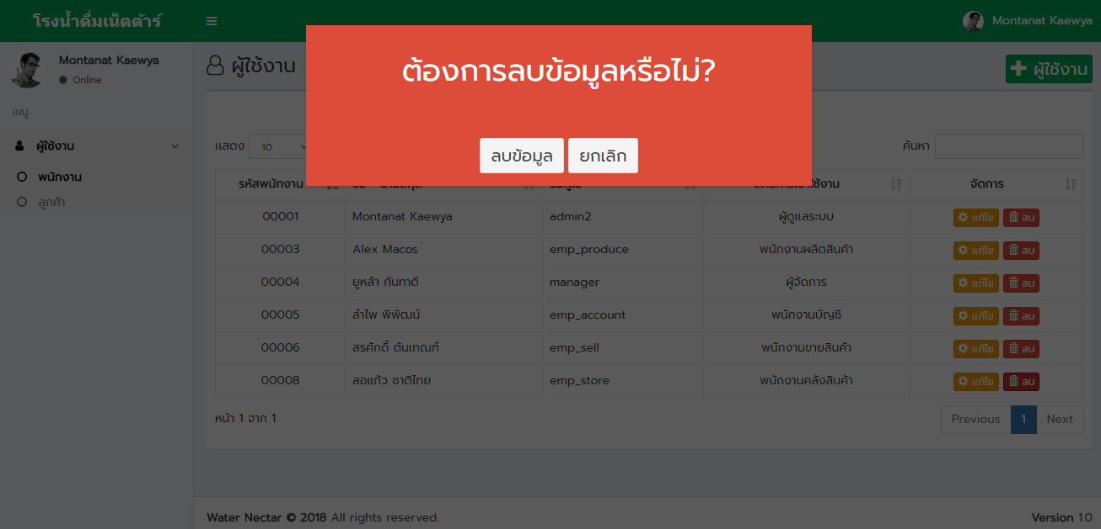

**ภาพที่ ข.6** หน้าจอลบผู้ใช้ระบบ

1. **วิธีใช้งานในส่วนของเจ้าของกิจการ**

**2.1** หน้าแรกของเจ้าของกิจการ เมื่อเจ้าของกิจการเข้าสู่ระบบจะเข้าสู่หน้าแสดงรายการสินค้าภายในคลัง ดังภาพที่ ข.7

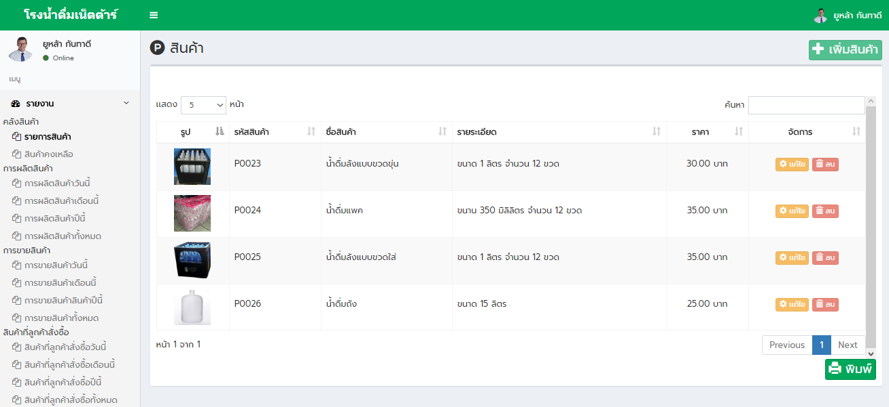

**ภาพที่ ข.7** หน้าจอแสดงรายการสินค้าภายในคลัง

2.2 หน้าจอแสดงข้อมูลรายละเอียดสินค้าที่ผลิต เมื่อเจ้าของกิจการเข้าหน้าการผลิตสินค้าทั้งหมดจะแสดงข้อมูลว่ามีรายการผลิตทั้งหมดกี่รายการ ดังภาพที่ ข.8

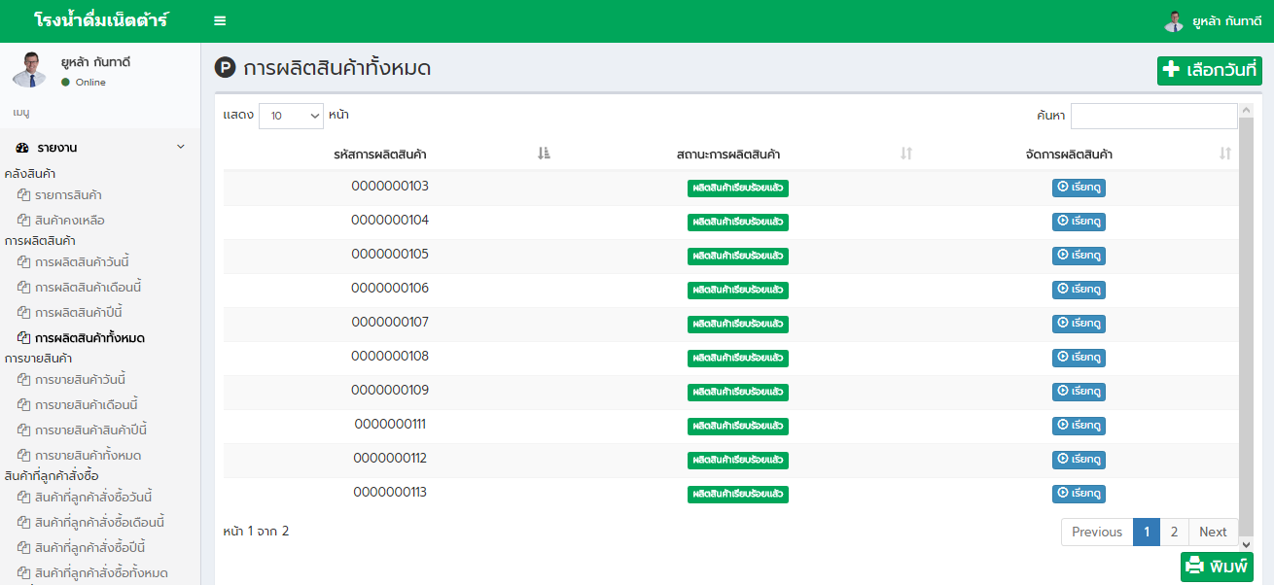

**ภาพที่ ข.8** หน้าจอแสดงข้อมูลรายละเอียดสินค้าที่ผลิต

2.3 หน้าจอแสดงรายการขายสินค้าทั้งหมด เมื่อเจ้าของกิจการเข้าหน้าการขายสินค้าทั้งหมด จะเป็นการแสดงรายการขายสินค้าทั้งหมด และจะมีสถานะคอนแจ้งด้วยว่ารายการนี้ถูกขายเป็นเงื่อนสดหรือเงินเชื่อ ดังภาพที่ ข.9

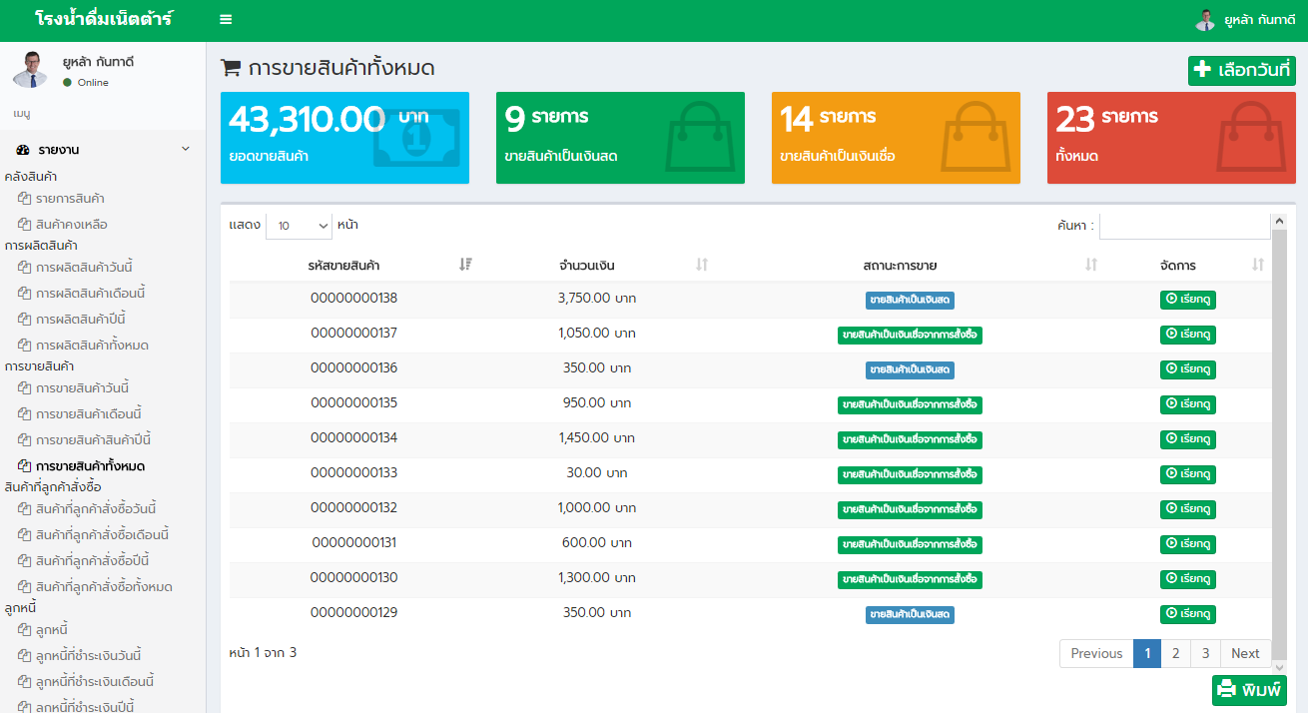

**ภาพที่ ข.9** หน้าจอแสดงรายการขายสินค้าทั้งหมด

2.4 หน้าจอแสดงข้อมูลลูกหนี้ที่ชำระเงินในทั้งหมด เมื่อเจ้าของกิจการเข้าหน้าลูกหนี้ชำระเงินทั้งหมด จะเป็นการแสดงรายชื่อว่าทั้งหมดนี้มีใครชำระเงินไปแล้วบ้าง ดังภาพที่ ข.10

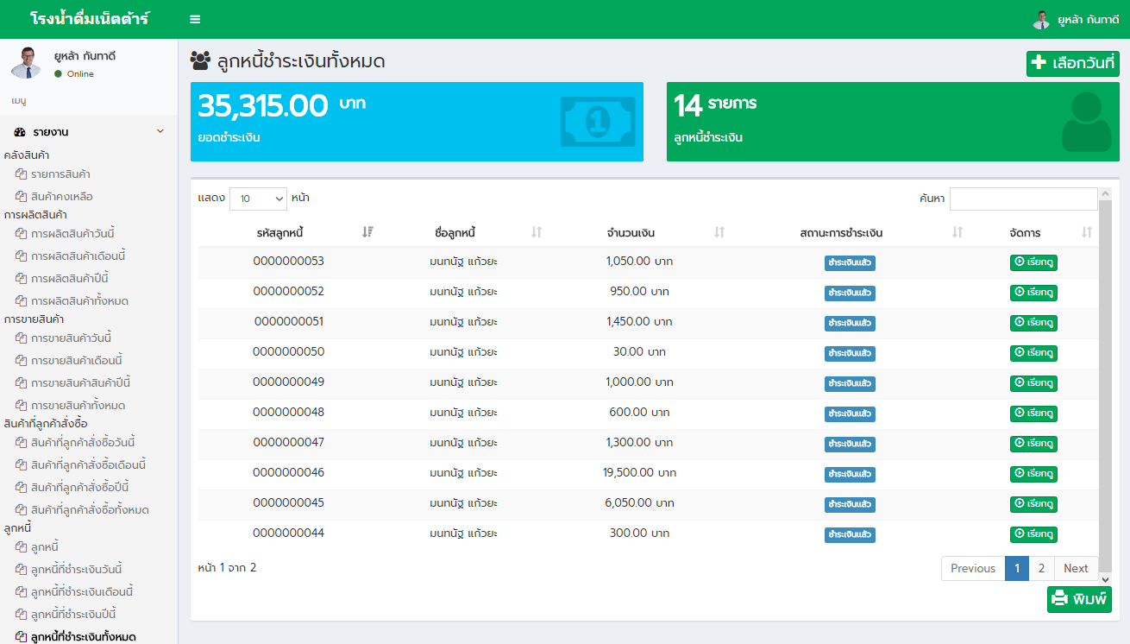

**ภาพที่ ข.10** หน้าจอแสดงข้อมูลลูกหนี้ที่ชำระเงินในทั้งหมด

2.5 หน้าจอแสดงรายรับรายจ่ายทั้งหมด เมื่อเจ้าของกิจการเข้าหน้ารายรับ-รายจ่ายทั้งหมดจะแสดงข้อมูลของรายรับรายจ่ายที่เกิดขึ้นทั้งหมด โดยจะมีการนับผลรวมของรายรับและรายจ่ายไว้รวมถึงจำนวนรายการที่เกิดขึ้น ดังภาพที่ ข.11

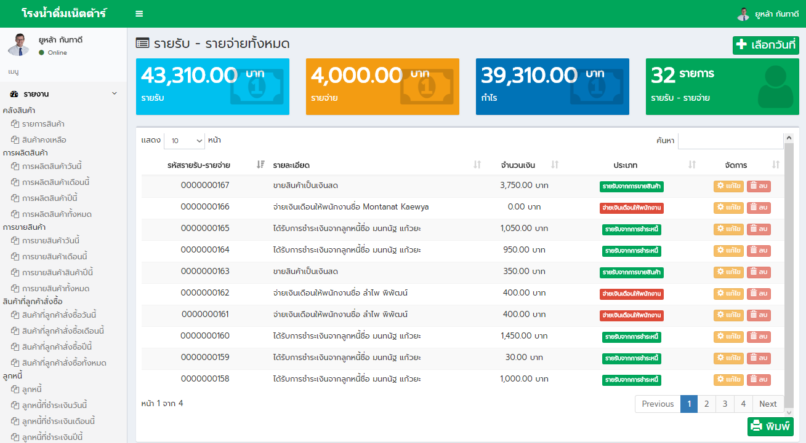

**ภาพที่ ข.11** หน้าจอแสดงข้อมูลรายรับรายจ่ายทั้งหมด

1. **วิธีใช้งานในส่วนของพนักงานขาย**

3.1 หน้าแรกของพนักงานขาย เมื่อพนักงานขายเข้าสู่ระบบจะเข้าหน้าจอการขายสินค้า หน้าจอการขายสินค้าของพนักงานขายจะเป็นการเลือกสินค้าที่ได้รับตามออเดอร์ของลูกค้า ดังภาพที่ ข.12

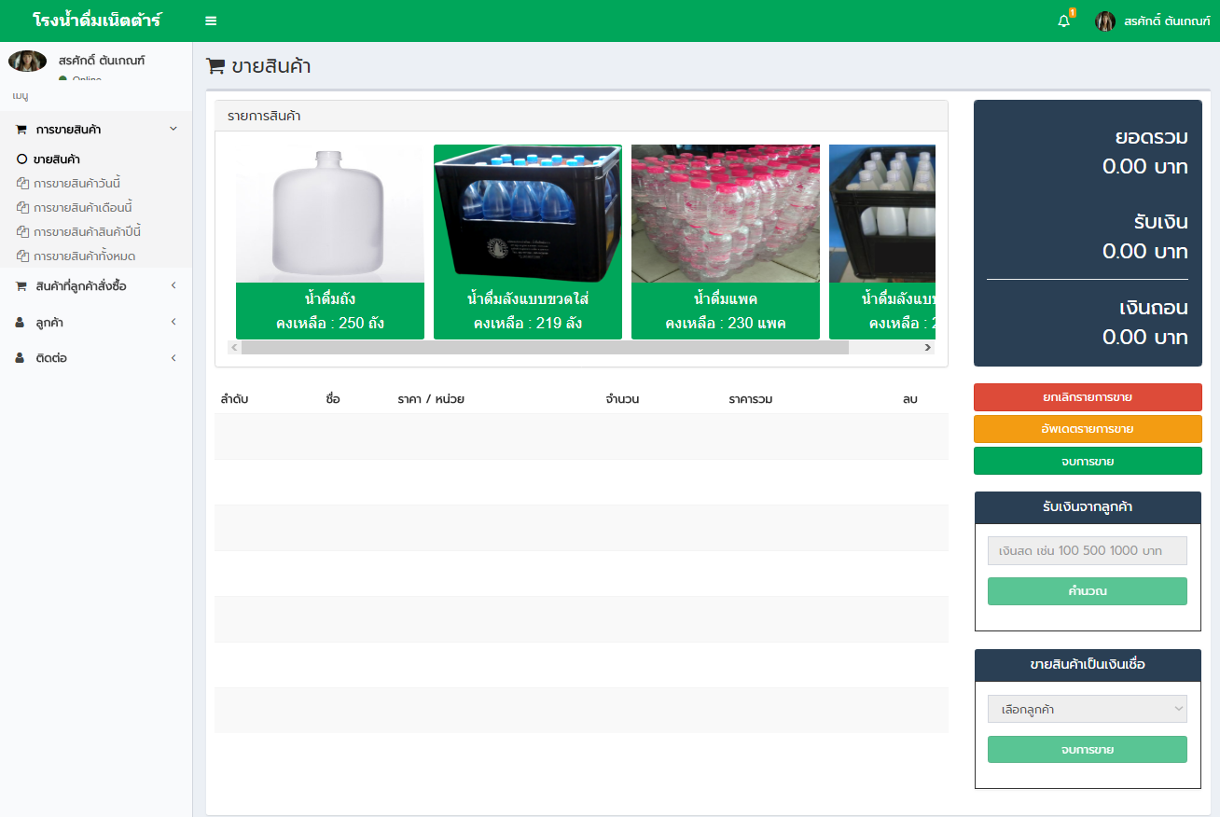

**ภาพที่ ข.12** หน้าจอแสดงหน้าจอการขายสินค้า

3.2 หน้าจอแสดงสินค้าที่ลูกค้าสั่งซื้อ เมื่อพนักงานขายเข้าหน้าสินค้าที่ลูกค้าสั่งซื้อ จะเป็นหน้าจอแสดข้อมูลว่าความพร้อมการจ่ายสินค้าให้กับลูกค้า หากสินค้าพร้อมแล้วจะสามารถคลิก ลูกค้ารับสินค้าได้ หรือ ขายเป็นเงินเชื่อให้กับลูกค้าก็ได้ ดังภาพที่ ข.13

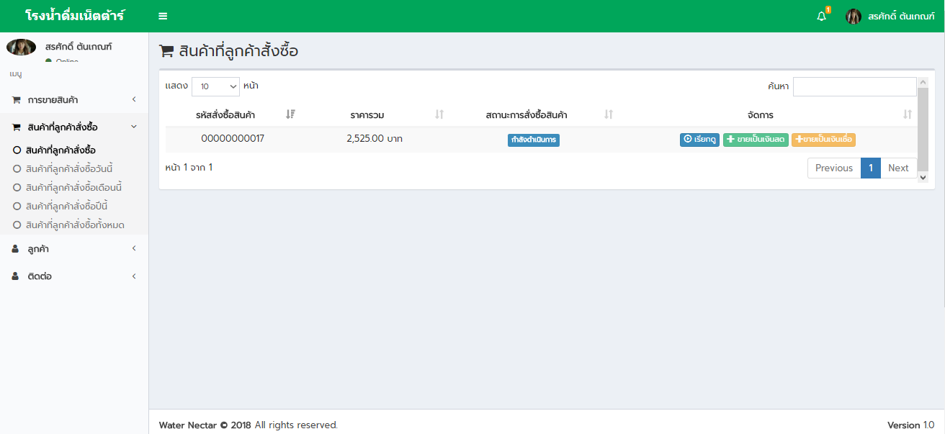

**ภาพที่ ข.13** หน้าจอแสดงสินค้าที่ลูกค้าสั่งซื้อ

3.3 หน้าจอแสดงข้อมูลลูกค้า เมื่อพนักงานขายเข้าหน้าลูกค้า จะเป็นการแสดงข้อมูลลูกค้าสมาชิกในระบบทั้งหมดออกมา โดยสามรถเพิ่มลูกค้า แก้ไขลูกค้า หรือลบลูกค้าออกจากระบบ ดังภาพที่ ข.14 ดังภาพที่ ข.15 ดังภาพที่ ข.16 และดังภาพที่ ข.17

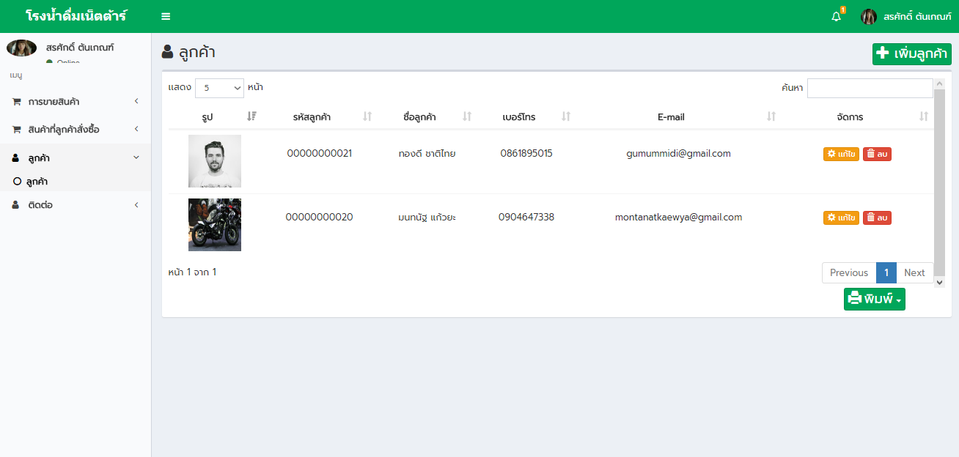

**ภาพที่ ข.14** หน้าจอแสดงข้อมูลลูกค้า

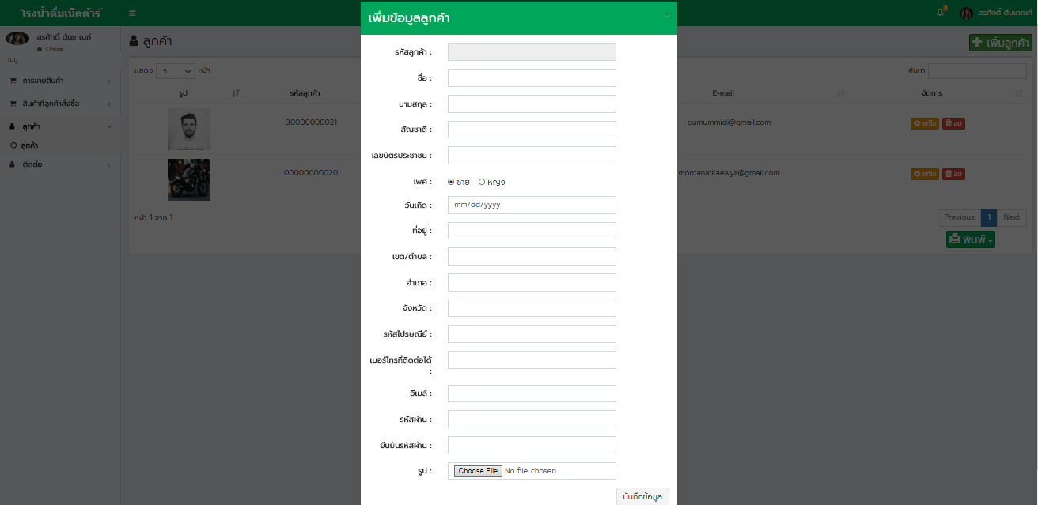

**ภาพที่ ข.15** หน้าจอเพิ่มลูกค้าสมาชิกเข้าสู่ระบบ

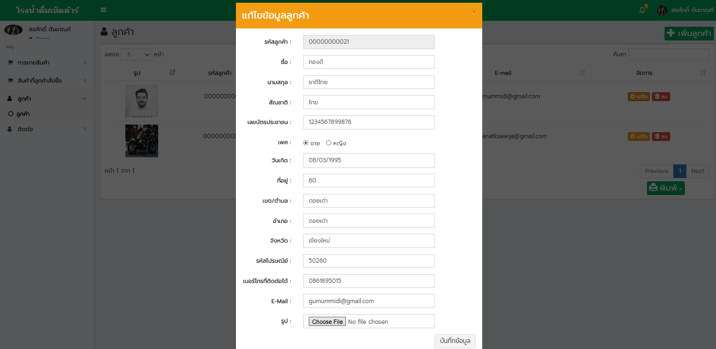

**ภาพที่ ข.16** หน้าจอแก้ไขลูกค้าสมาชิกในระบบ

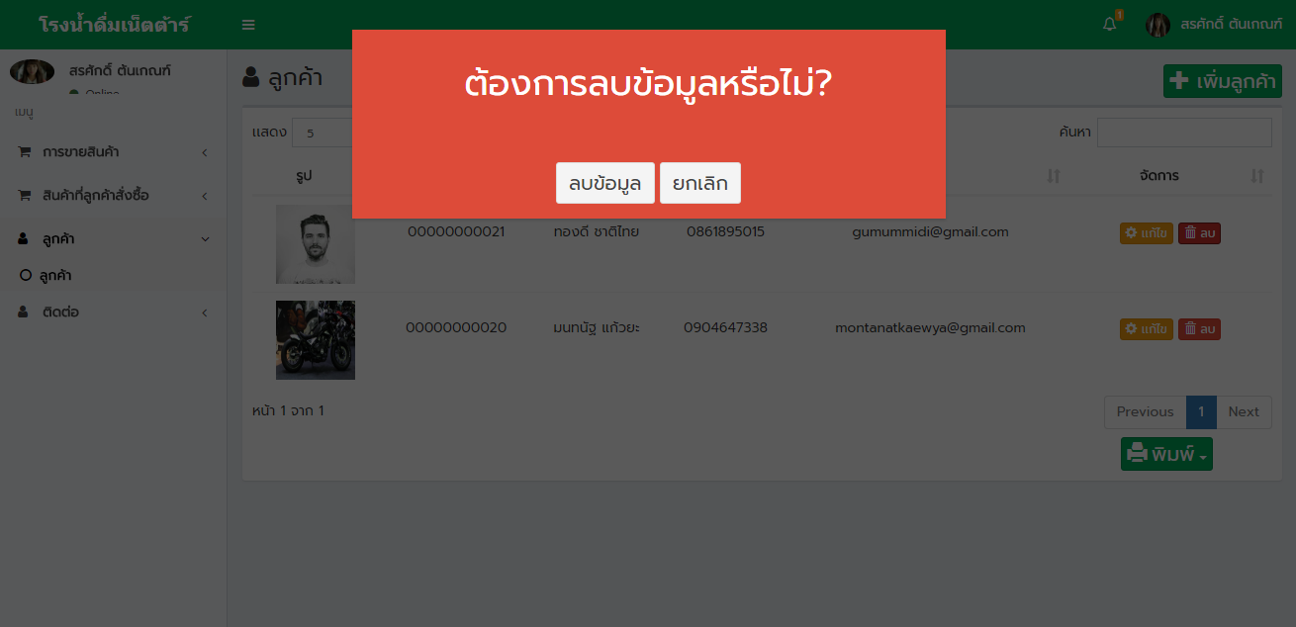

**ภาพที่ ข.17** หน้าจอแสดงการยืนยันการลบข้อมูล

1. **วิธีใช้งานในส่วนของพนักงานคลังสินค้า**

4.1 หน้าแรกของพนักงานคลัง เมื่อพนักงานคลังเข้าสู่ระบบจะเข้าหน้าแสดงข้อมูลสินค้าที่เก็บไว้ในคลัง จะแสดงราคา และรายละเอียดสินค้า โดยสามารถเพิ่มสินค้า แก้ไขสินค้า หรือลบสินค้าออกจากระบบ ดังภาพที่ ข.18 ดังภาพที่ ข.19 ดังภาพที่ ข.20 และดังภาพที่ ข.21

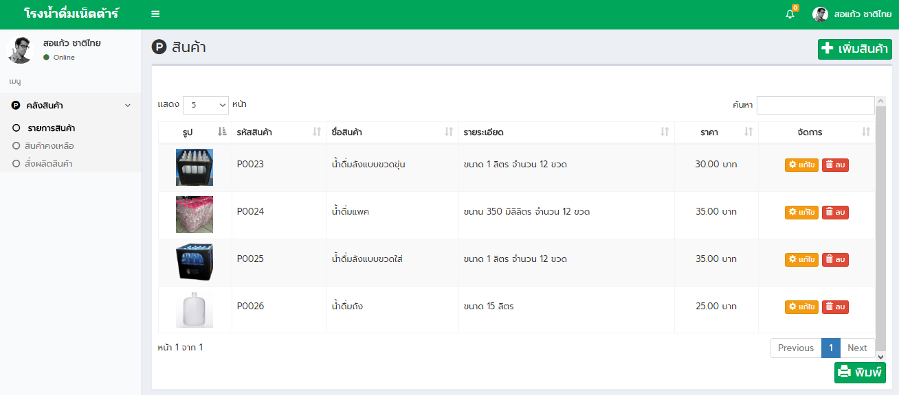

**ภาพที่ ข.18** หน้าจอแสดงข้อมูลคลังสินค้า

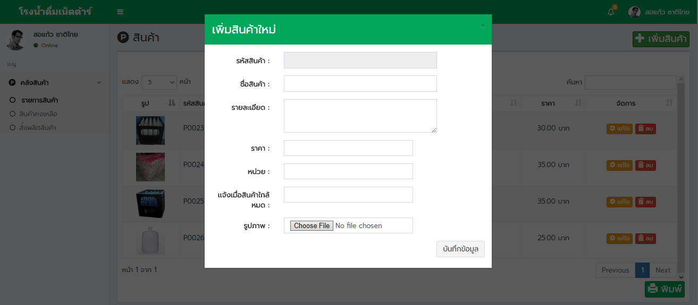

**ภาพที่ ข.19** หน้าจอเพิ่มสินค้าเข้าคลัง

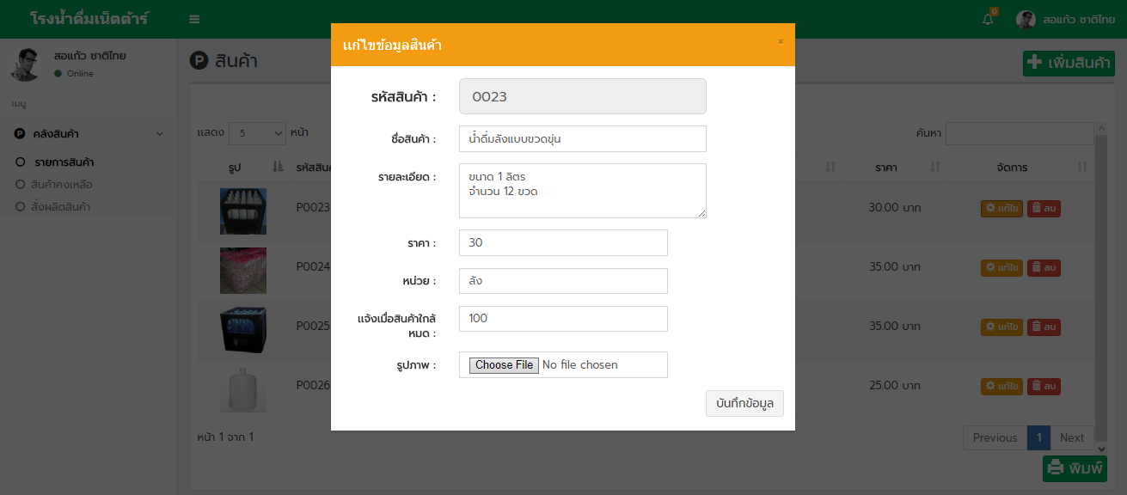

**ภาพที่ ข.20** หน้าจอแก้ไขข้อมูลสินค้า

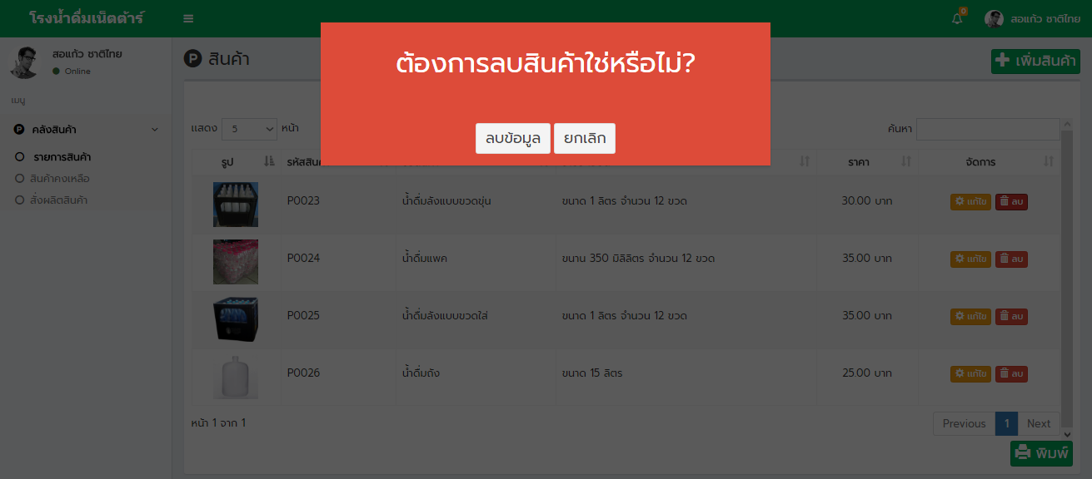

**ภาพที่ ข.21** หน้าจอสำหรับลบสินค้า

4.2 หน้าจอแสดงสินค้าคงเหลือ เมื่อพนักงานคลังเข้าหน้าสินค้าคงเหลือ จะเป็นหน้าแสดงสินค้าคงเหลือในคลังว่าแต่ละชนิดที่เพิ่มเข้ามาในคลังนั้นเหลือจำนวนเท่าใด ดังภาพที่ ข.22

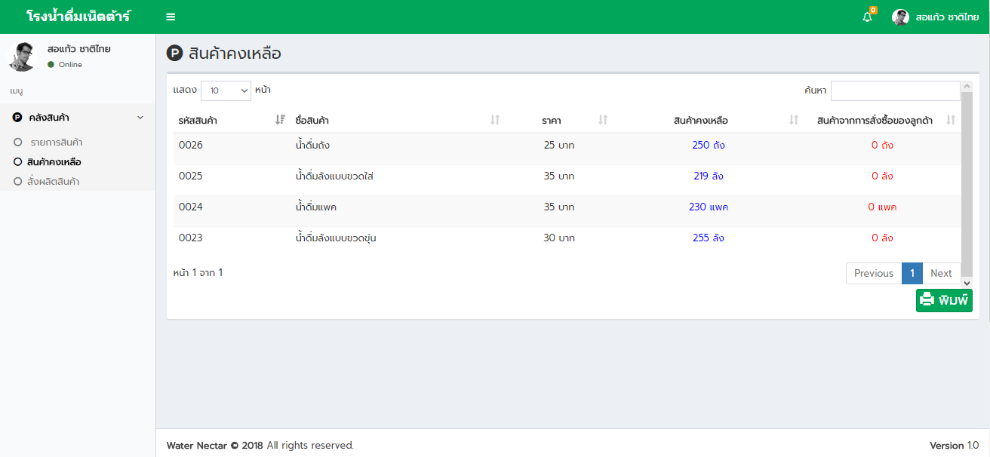

**ภาพที่ ข.22** หน้าจอแสดงสินค้าคงเหลือ

4.3 หน้าจอสั่งผลิตสินค้า เมื่อพนักงานคลังเข้าหน้าสั่งผลิตสินค้าจะแสดงหน้าเมนูสำหรับส่งคำร้องผลิตสินค้าให้กับฝ่ายผลิตสำหรับเพิ่มสินค้าที่ขาดในคลัง แต่เมื่อคลิกรับสินค้ารายการนั้นจะหายไปทันทีและถูกเพิ่มเข้าส่วนคลังสินค้า ดังภาพที่ ข.23 และดังภาพที่ ข.24

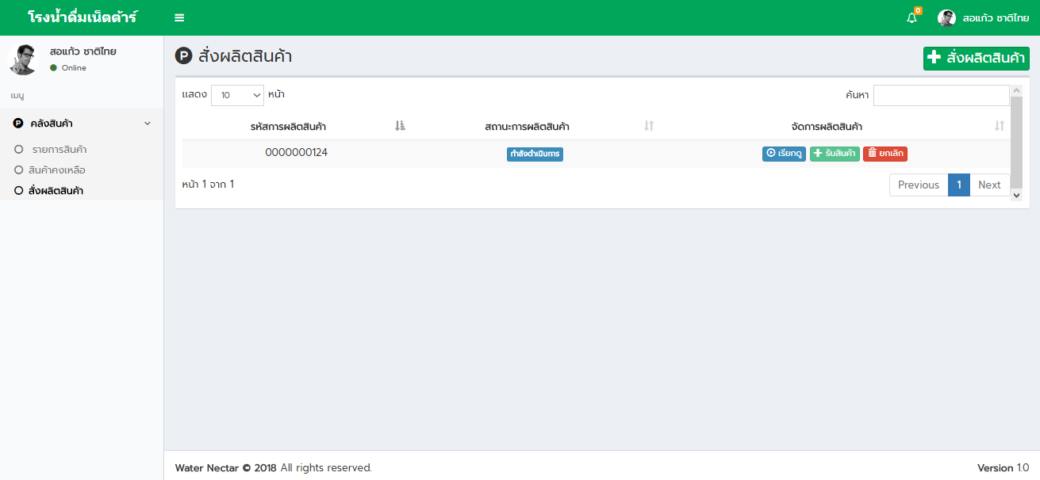

**ภาพที่ ข.23** หน้าจอสั่งผลิตสินค้า

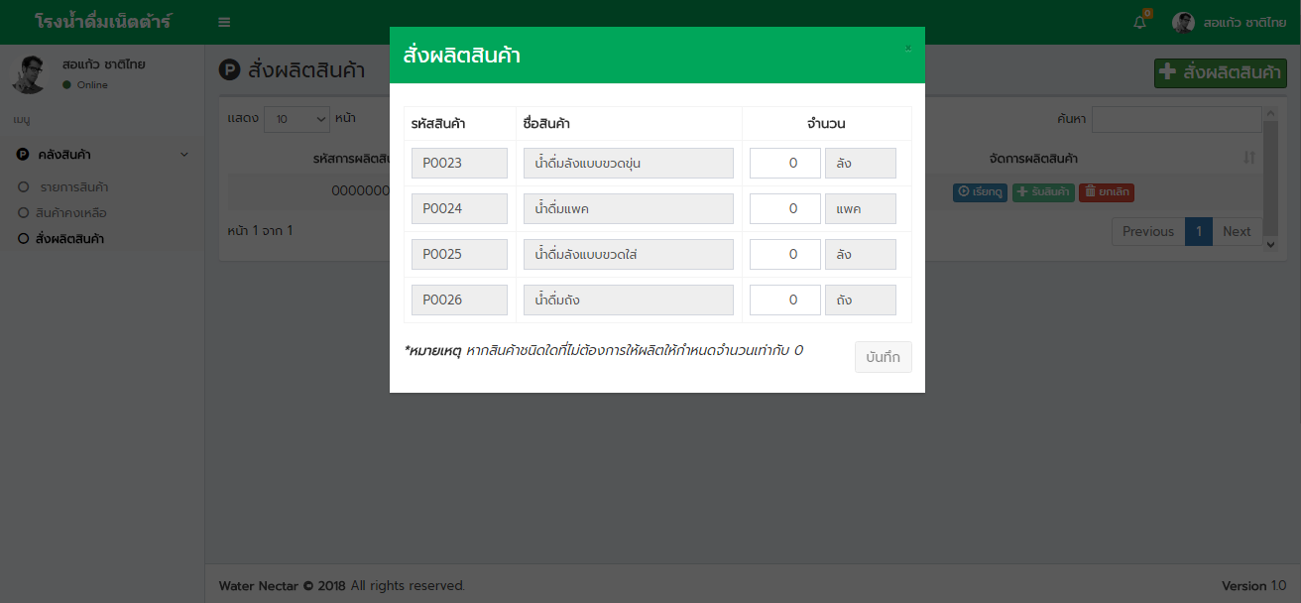

**ภาพที่ ข.24** หน้าจอสำหรับสั่งสินค้าที่จะผลิต

1. **วิธีใช้งานในส่วนของพนักงานผลิตสินค้า**

5.1 หน้าแรกของพนักงานผลิต เมื่อพนักงานผลิตเข้าสู่ระบบจะเข้าหน้าแสดงข้อมูลสินค้าที่ต้องผลิตที่พนักงานคลังสินค้าผลิตสั่งมาให้ผลิตตามรายการที่กำหนดเมื่อคลิกผลิตสถานะสินค้าจะเปลี่ยนเป็นกำลังผลิตสินค้าและปุ่มผลิตจะเปลี่ยนไปเป็นผลิตเสร็จแล้วหากกดอีกครั้งข้อมูลจะถูกส่งไปที่พนักงานคลัง ในส่วนของรับสินค้า ดังภาพที่ ข.25

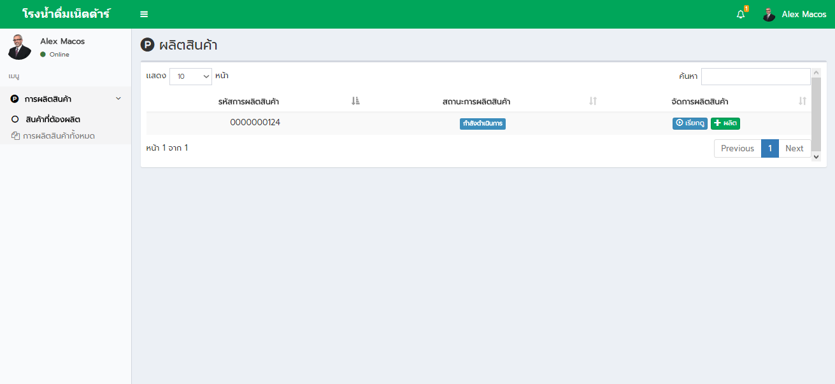

**ภาพที่ ข.25** หน้าจอแสดงสินค้าที่ต้องผลิต

5.2 หน้าจอแสดงการผลิตสินค้าทั้งหมด เมื่อพนักงานผลิตเข้าหน้าการผลิตสินค้าทั้งหมดจะแสดงข้อมูลรายการผลิตทั้งหมดที่ได้ผลิตออกมา ดังภาพที่ ข.26

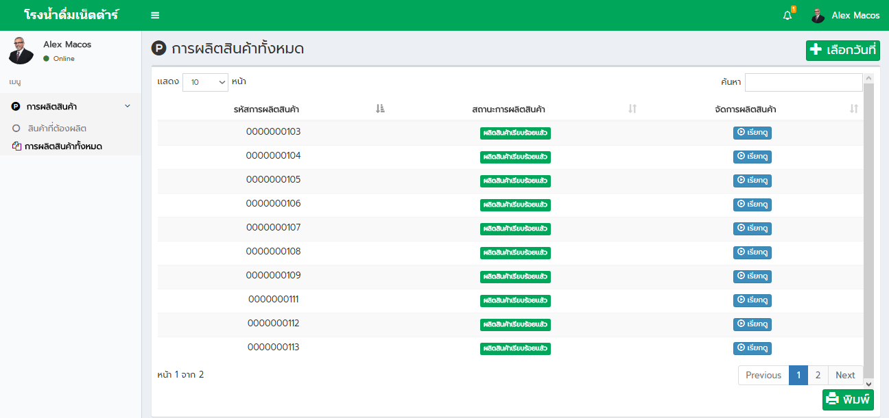

**ภาพที่ ข.26** หน้าจอแสดงการผลิตสินค้าทั้งหมด

1. **วิธีใช้งานในส่วนของพนักงานบัญชี**
   1. หน้าแรกของพนักงานบัญชี เมื่อพนักงานบัญชีเข้าสู่ระบบจะเข้าหน้ารายรับ -รายจ่ายจะแสดงข้อมูลของรายรับรายจ่ายที่เกิดขึ้นทั้งหมด โดยจะมีการนับผลรวมของรายรับและรายจ่ายไว้รวมถึงจำนวนรายการที่เกิดขึ้นดังภาพที่ ข.27

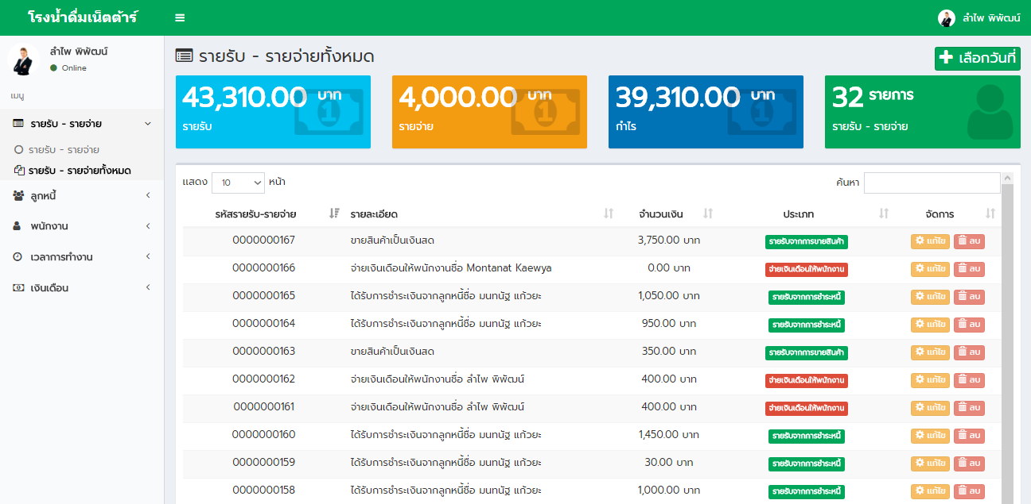

**ภาพที่ ข.27** หน้าจอแสดงรายรับ –รายจ่าย

6.2 หน้าจอแสดงลูกหนี้ เมื่อพนักงานบัญชีเข้าหน้าลูกหนี้ จะแสดงลูกหนี้ค้างชำระในระบบเมื่อคลิกดูข้อมูลจะเป็นการแสดงข้อมูลลูกหนี้ทั้งชื่อและสินค้าที่สั่งและสถานะการชำระว่าชำระไปแล้วหรือไม่ ดังภาพที่ ข.28 และภาพที่ ข.29

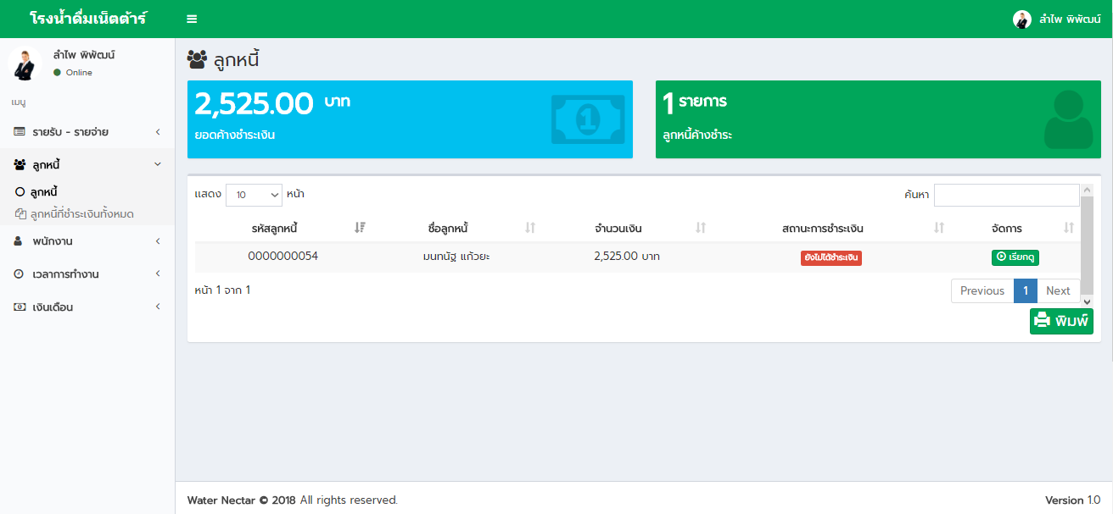

**ภาพที่ ข.28** หน้าจอแสดงลูกหนี้ค้างชำระ

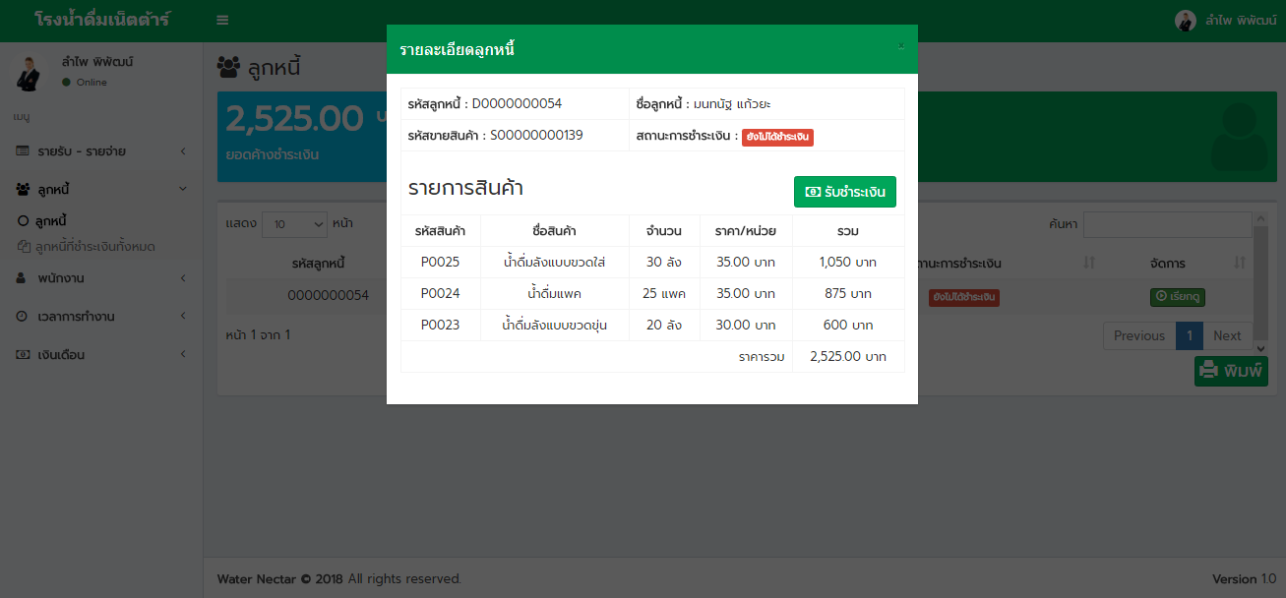

**ภาพที่ ข.29** หน้าจอแสดงข้อมูลรายละเอียดลูกหนี้

6.3 หน้าจอแสดงลูกหนี้ที่ชำระเงินทั้งหมด เมื่อพนักงานบัญชีเข้าหน้าลูกหนี้ชำระเงินทั้งหมด จะเป็นการแสดงรายชื่อว่าทั้งหมดนี้มีใครชำระเงินไปแล้วบ้าง ดังภาพที่ ข.30

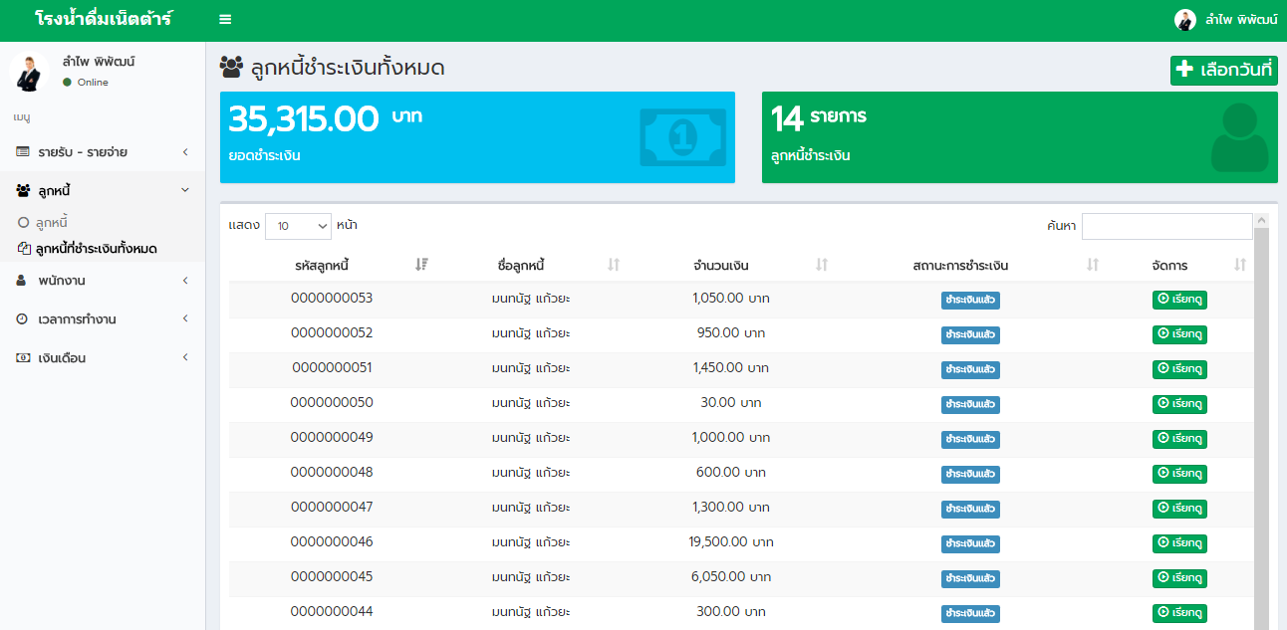

**ภาพที่ ข.30** หน้าจอแสดงข้อมูลลูกหนี้ที่ชำระเงินทั้งหมด

6.4 หน้าจอแสดงแผนกงาน เมื่อพนักงานบัญชีเข้าหน้าแผนกงานจะเป็นการแสดงแผนกภายในระบบงานว่ามีทั้งหมดกี่แผนก และสามารถเพิ่มแผนกขึ้นมาใหม่ได้ ดังภาพที่ ข.31

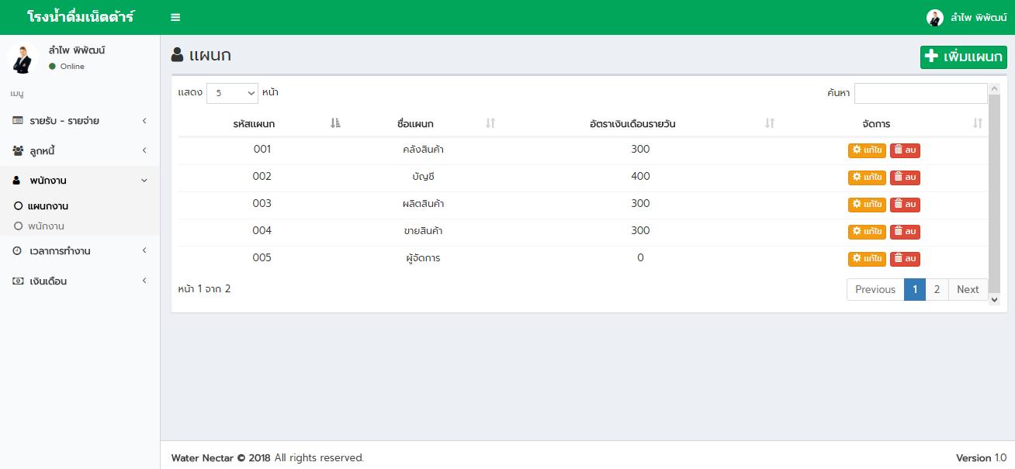

**ภาพที่ ข.31** หน้าจอแสดงแผนกงานในระบบ

6.4 หน้าจอแสดงพนักงาน เมื่อพนักงานบัญชีเข้าหน้าพนักงานจะแสดงรายชื่อพนักงานทั้งหมดในระบบขึ้นมาแสดงโดยจะแสดงข้อมูลของพนักงานไว้แค่บางส่วนเท่านั้น และยังสามารถเพิ่มพนักงาน แก้ไขพนักงาน หรือลบพนักงานที่ต้องการนำออกจากระบบ ดังภาพที่ ข.32 ดังภาพที่ ข.33 ดังภาพที่ ข.34 และ ดังภาพที่ ข.35

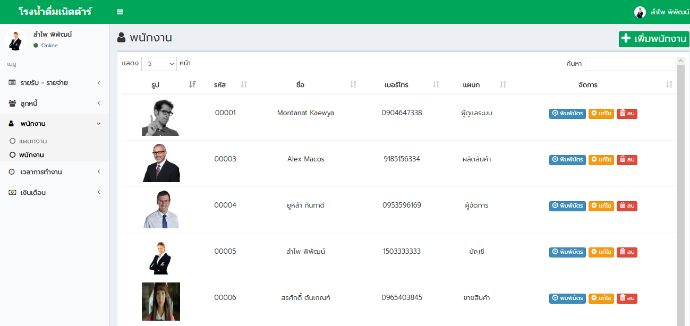

**ภาพที่ ข.32** หน้าจอแสดงพนักงานในระบบ

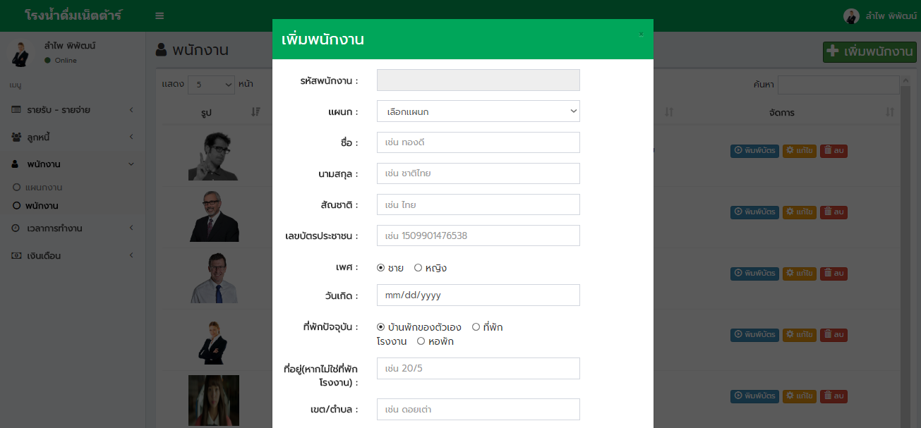

**ภาพที่ ข.33** หน้าจอเพิ่มพนักงานในระบบ

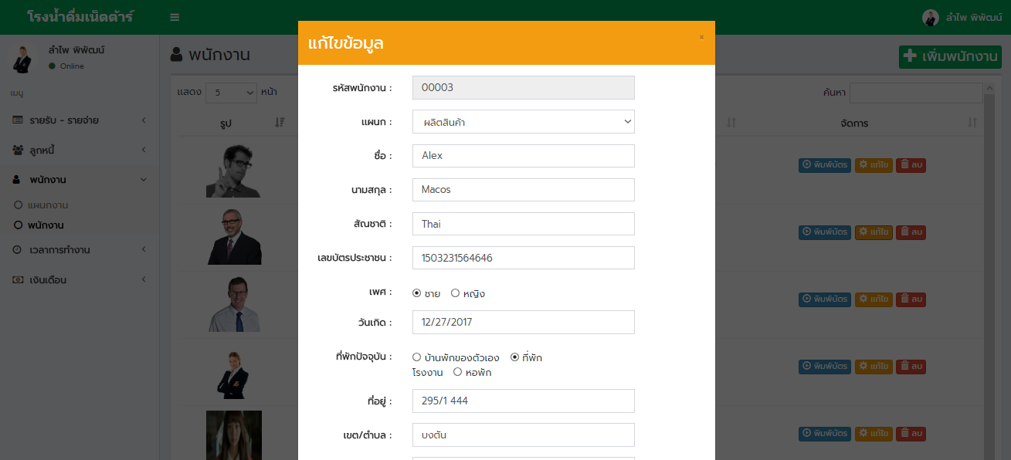

**ภาพที่ ข.34** หน้าจอแก้ไขพนักงานในระบบ

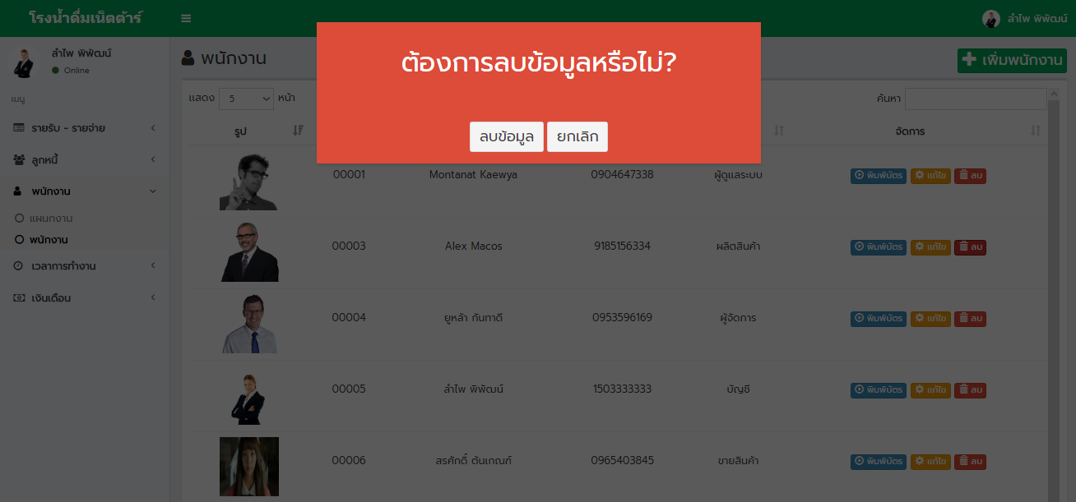

**ภาพที่ ข.35** หน้าจอลบพนักงานในระบบ

6.5 หน้าจอแสดงบันทึกเวลาการทำงาน เมื่อพนักงานบัญชีเข้าหน้าบันทึกเวลาการทำงาน จะแสดงรายชื่อพนักงานที่เข้างานและออกงาน ดังภาพที่ ข.36

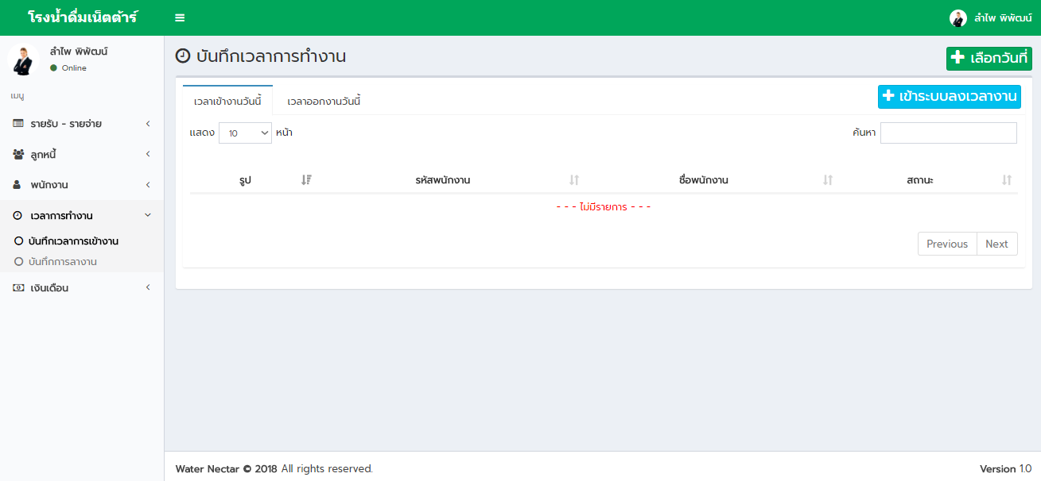

**ภาพที่ ข.36** หน้าจอบันทึกเวลาการทำงาน

6.6 หน้าจอระบบลงเวลางาน ใช้สำหรับการเข้างานของพนักงานโดยทำการสแกนบัตรลงเวลางานทั้งเข้างานและออกงาน ดังภาพที่ ข.37

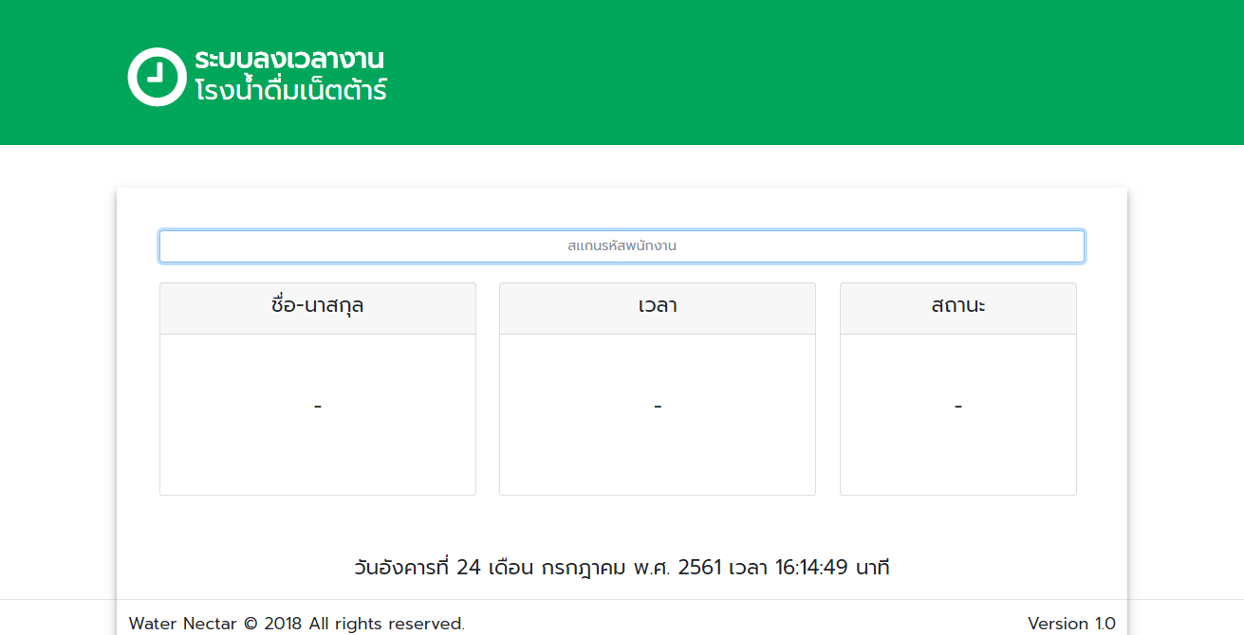

**ภาพที่ ข.37** หน้าจอระบบลงเวลางาน

6.7 หน้าจอเงินเดือน เมื่อพนักงานบัญชีเข้าหน้าเงินเดือน จะแสดงรายชื่อพนักงานออกมาพร้อมกับปุ่มจ่ายเงินเดือนสำหรับพนักงานในแต่ละเดือน ดังภาพที่ ข.38

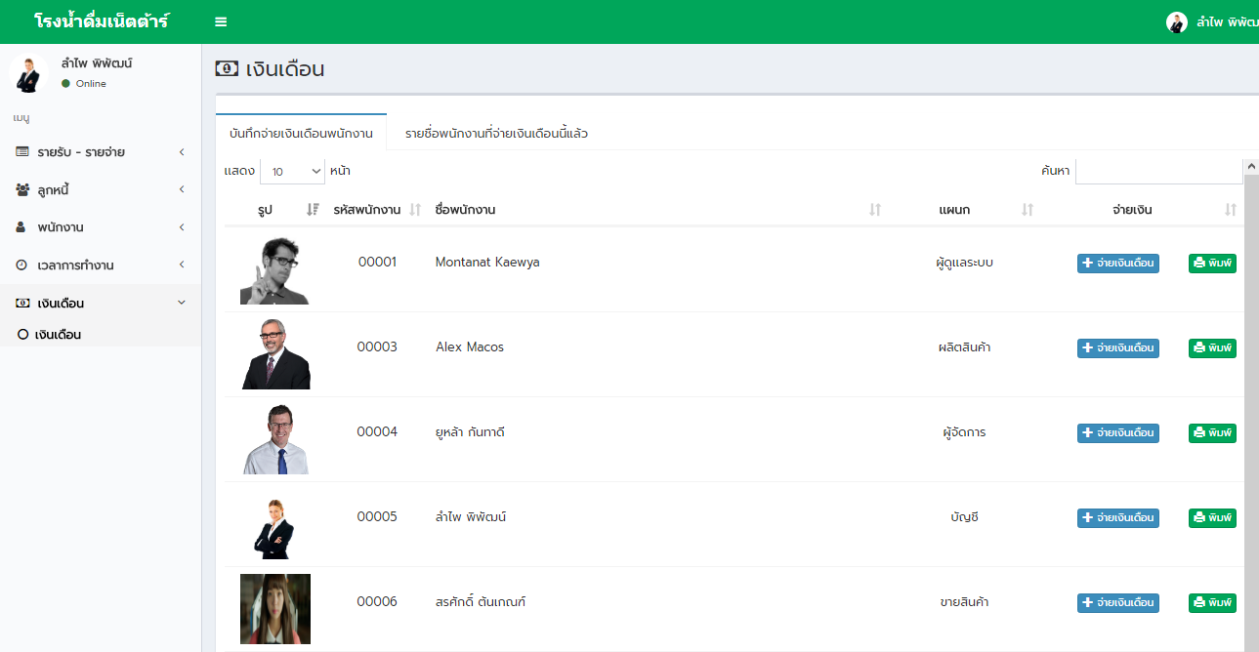

**ภาพที่ ข.38** หน้าจอจ่ายเงินเดือน

1. **วิธีใช้งานในส่วนของลูกค้าสมาชิก**
   1. หน้าแรกของลูกค้าสมาชิก เมื่อลูกค้าสมาชิกเข้าสู่ระบบจะเข้าหน้ารายการสินค้า โดยสามารถเลือกซื้อสินค้าที่ต้องการ ดังภาพที่ ข.39

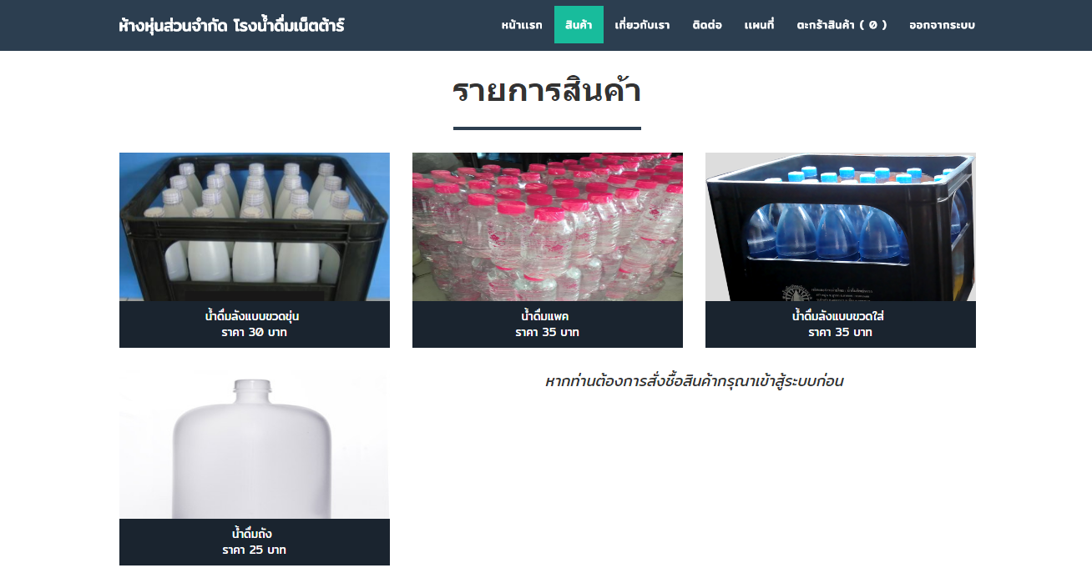

**ภาพที่ ข.38** หน้าจอรายการสินค้า

7.2 หน้าจอตะกร้าสินค้า เมื่อลูกค้าสมาชิกเลือกซื้อสินค้าเสร็จแล้วจะเข้าตะกร้าสินค้า โดยจะแสดงสินค้าที่เลือกซื้อ ราคาสินค้าทั้งหมด และสามารถเพิ่มจำนวนสินค้าที่เลือกซื้อ หลังจากเลือกซื้อเรียบร้อยแล้วสามารถกดปุ่มสั่งซื้อสินค้าได้เลย ดังภาพที่ ข.39

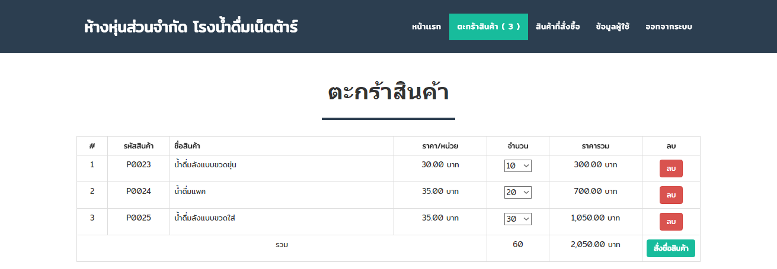

**ภาพที่ ข.39** หน้าจอตะกร้าสินค้า

7.3 หน้าจอรายการที่สั่งซื้อ เมื่อลูกค้าสมาชิกเข้าหน้ารายการที่สั่งซื้อ จะแสดงข้อมูลรายการที่สั่งซื้อทั้งหมด และยังสามารถยกเลิกรายการสั่งซื้อล่าสุดได้ ดังภาพที่ ข.40

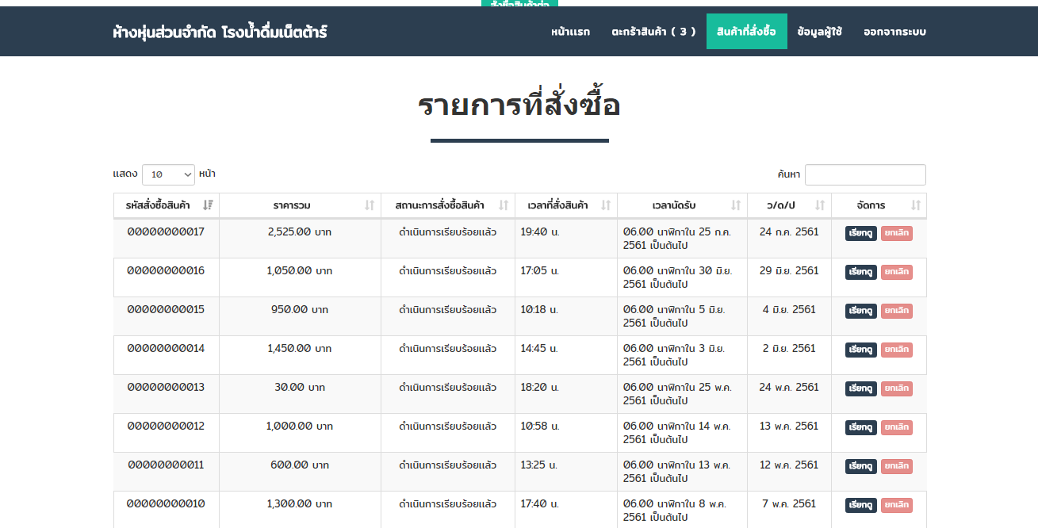

**ภาพที่ ข.40** หน้าจอรายการที่สั่งซื้อ

7.4 หน้าจอข้อมูลผู้ใช้ของลูกค้าสมาชิก เมื่อลูกค้าสมาชิกเข้าหน้าข้อมูลผู้ใช้ จะแสดงข้อมูลของลูกค้าที่อยู่ในระบบและยังสามารถแก้ไขข้อมูลของลูกค้า ดังภาพที่ ข.41 และดังภาพที่ ข.42

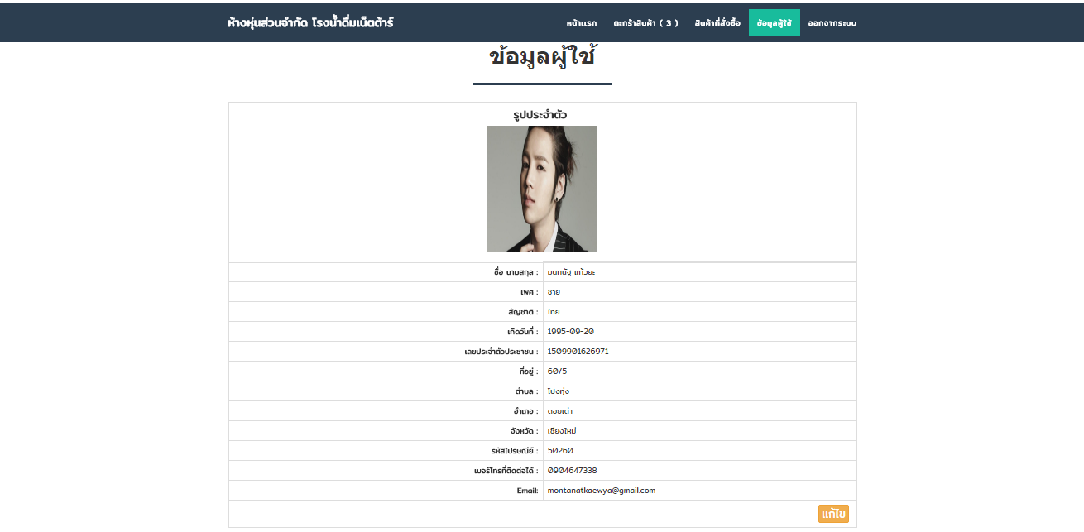

**ภาพที่ ข.41** หน้าจอข้อมูลผู้ใช้

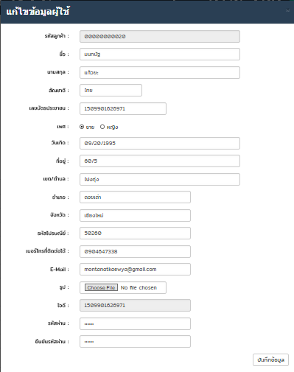

**ภาพที่ ข.42** หน้าจอแก้ไขข้อมูลผู้ใช้

**ภาคผนวก ค**

**แบบฟอร์มหนังสือรับรองการเผยแพร่ผลงาน**

**ประวัติผู้จัดทำ**

ชื่อ นายมนทนัฐ แก้วยะ

วันเกิด20 กันยายน 2538

ภูมิลำเนา 237 หมู่ 5 ตำบลโปงทุ่ง อำเภอดอยเต่า จังหวัดเชียงใหม่ 50260

ประวัติการศึกษา

พ.ศ. 2550 จบการศึกษาหลักสูตรประถมศึกษาจากโรงเรียนบ้าน โปงทุ่ง อำเภอดอยเต่า จังหวัดเชียงใหม่

พ.ศ. 2553 จบการศึกษาหลักสูตรมัธยมศึกษาตอนต้น จากโรงเรียนดอยเต่าวิทยาคม อำเภอดอยเต่า จังหวัดเชียงใหม่

พ.ศ. 2550 จบการศึกษาหลักสูตรมัธยมศึกษาตอนปลาย จากโรงเรียนดอยเต่าวิทยาคม อำเภอดอยเต่า จังหวัดเชียงใหม่

ปัจจุบัน ศึกษาระดับปริญญาตรี สาขาวิทยาการคอมพิวเตอร์ ภาควิชาคอมพิวเตอร์ คณะวิทยาศาสตร์และเทคโนโลยี มหาวิทยาลัยราชภัฏเชียงใหม่ อำเภอเมือง จังหวัดเชียงใหม่